线上观影厅需求分析
目录
线上观影厅需求分析 1
用例：主持放映 3
一、从用例筛选候选类 3
候选类提取 3
二、分析边界、控制、实体类 4
（一）分类标准 4
（二）最终分类结果 4
三、职责分配与对象协作分析 4
（一）播放/暂停（取自主持放映的一部分）场景的对象协作 4
四、交互建模 5
（一）描述对象之间的交互 5
（二）协作对象的职责分配 5
（三）通信图 5
（四）类图推导 6
1. 识别类的属性和操作 6
2. 识别类之间的关系 7
（五）最终类图 8
（六）顺序图 8
用例：协同观影 9
一、根据UC-07 协同观影用例描述提取候选类 9
二、健壮性分析 9
三、健壮性交互流程 10
四、交互建模 10
（一）通信图 10
（二）通信图->类图 11
（三）顺序图 13
五、合并分析类图 14
用例：管理视频库 15
用例片段：管理视频库——上传视频 15
一、候选类提取 (基于UC-05描述) 15
二、健壮性分析 15
三、交互建模 16
（一）通信图 16
（二）类图 16
（三）顺序图 17
用例片段：管理视频库——删除视频 17
一、根据UC-05 管理视频库（备选流A1 删除）用例描述提取候选类 17
二、健壮性分析 17
三、交互建模 18
（一）通信图 18
（二）通信图->类图 19
（三）顺序图 20
合并后的类图 (管理视频库：上传与删除) 21
用例：参与互动 21
用例片段：参与互动——发送消息 21
一、根据UC-08 参与互动用例描述提取候选类 21
二、健壮性分析 22
三、交互建模 23
（一）通信图 23
（二）通信图->类图 23
（三）顺序图 24
用例片段：参与互动——接收消息 24
一、根据UC-08 参与互动用例描述提取候选类 24
二、健壮性分析 24
三、交互建模 25
（一）通信图 25
（二）通信图——>类图 25
（三）顺序图 26
整合类图 27
用例：配置房间 27
一、选取用例片段 27
二、根据UC-03配置房间用例描述提取候选类 27
三、健壮性分析（B-C-E 分类） 28
（一）边界类（Boundary） 28
（二）控制类（Control） 28
（四）实体类（Entity） 28
四、配置房间健壮性交互流程 28
五、通信图（Communication Diagram） 30
六、通信图->类图（Class Diagram） 30
七、序列图（Sequence Diagram） 30
用例：管理成员 31
用例片段：管理成员——踢出普通用户 31
一、根据UC-06管理成员用例描述提取候选类 31
二、健壮性分析 31
边界类（Boundary） 31
控制类（Control） 31
实体类（Entity） 31
三、健壮性交互流程 31
四、通信图 32
五、类图 32
六、序列图 33
用例：观影室创建与加入 33
UC-01 创建观影室 33
一、根据 UC-01 创建观影室用例描述提取候选类 33
二、健壮性分析 33
三、健壮性交互流程 34
四、交互建模 34
（一）通信图 34
（二）顺序图 35
（三）通信图 -> 类图 35
UC-02 加入观影室 35
一、根据 UC-02 加入观影室用例描述提取候选类 36
二、健壮性分析 36
三、交互建模 37
（一）通信图 37
（二）顺序图 37
（三）通信图 -> 类图 38
整合类图 39
最终合并类图 40
最终类介绍（以此图和介绍为准） 40
Boundary（界面/交互）类 40
Control（控制/业务协调）类 43
Entity（领域实体/数据）类 46

用例：主持放映

一、从用例筛选候选类

候选类提取
- 从用例"主持放映"描述中识别候选类：
候选类 | 提取来源 | 筛选问题
RoomState（房间状态） | “系统更新房间状态” | 需要持久化房间状态吗？
OperationLog（操作日志） | “系统记录操作日志” | 需要记录管理员操作吗？
Admin（管理员）（存在疑问） | “管理员请求播放/暂停” | 管理员没有持久化存储信息是类吗？
PlayControlUI（管理员操作界面） | “管理员通过界面控制” | 需要专门的交互界面吗？
PlaybackController（放映控制） | “系统处理播放控制请求” | 需要协调多个对象吗？
SyncEvent（同步事件）（存在疑问） | “系统发送同步事件” | 同步事件是否需要持久化存储？

二、分析边界、控制、实体类

（一）分类标准
- 边界类：处理系统与外部参与者的交互
- 控制类：协调用例流程，管理业务逻辑
- 实体类：代表持久化业务数据

（二）最终分类结果
类别 | 类名称 | 理由
边界类 | PlayControlUI | 管理员与系统交互的界面，提供播放控制功能
控制类 | PlaybackController | 协调播放控制的业务逻辑，处理管理员请求
实体类 | RoomState | 存储视频播放状态（playbackPosition/isPlaying/playbackRate/currentVideoId/currentSubtitleId）
实体类 | OperationLogs | 记录管理员操作的操作日志集合
实体类 | OperationLog | （单个操作日志）
- 为什么不包含管理员：管理员在该用例中仅作为外部参与者，触发系统功能，并没有需要持久化存储的信息，不作为实体类，不符合实体类、边界类或控制类的定义。
- 为什么不包含同步事件：同步事件在该用例中仅作为系统内部通信，不涉及持久化存储，也不作为实体类，不符合实体类、边界类或控制类的定义。

三、职责分配与对象协作分析
- 为确保用例中的每个步骤都有明确的对象负责，我们对对象间的协作关系进行分析：

（一）播放/暂停（取自主持放映的一部分）场景的对象协作
步骤 | 涉及的类 | 协作的类 | 职责说明
1. 管理员请求播放/暂停 | PlayControlUI | - | 接收管理员（参与者）的界面操作输入
2. 系统处理播放控制请求 | PlaybackController | PlayControlUI | 协调业务流程，处理控制请求
3. 更新视频状态 | RoomState | PlaybackController | 改变播放状态并记录变更
4. 发送同步事件 | - | PlaybackController | 发送同步事件通知其他客户端
5. 记录操作日志 | OperationLogs | PlaybackController | 创建并保存操作日志记录
6. 显示操作结果 | PlayControlUI | - | 向管理员（参与者）反馈操作结果

四、交互建模

（一）描述对象之间的交互
首先实例化控制对象，并获取当前RoomState的信息，再初始化播放控制界面。假定房间管理员要求边界对象更改视频状态。控制对象结合RoomState的信息和管理员请求操作的具体内容判断请求是否符合业务规则，符合则向RoomState要求改变状态，并发送同步事件，再要求OperationLogs添加此次操作的记录。最后控制对象要求边界对象显示操作成功与否。

（二）协作对象的职责分配
RoomState应该负责视频状态的实际改变；OperationLogs负责记录操作日志；边界对象负责接收管理员操作请求并告知控制对象，以及显示操作结果；控制对象负责判断请求的业务合规性，协调分配RoomState和OperationLogs的任务，以及发送同步事件。

（三）通信图
*注：setRoomState()实际涵盖setPlaybackPosition()、setPlaybackRate()、togglePlayback()、setCurrentVideoId()、setSubtitle()等操作。
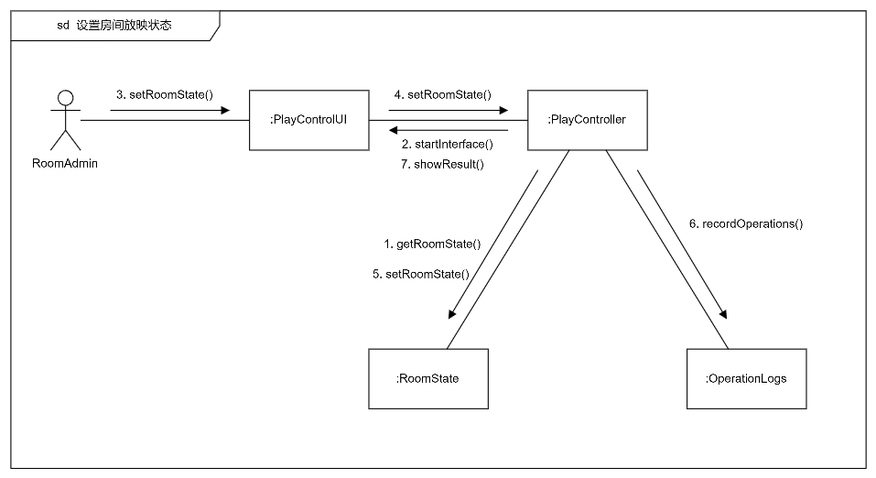

（四）类图推导

1. 识别类的属性和操作
PlayControlUI (边界类)
职责：提供管理员操作界面，接收外部参与者输入，显示操作结果
操作：
- +startInterface(): 启动播放控制界面
- +togglePlayback(): 向控制类请求处理播放/暂停请求
- +setPlaybackRate(): 向控制类请求设置播放速度
- +setPlaybackPosition(): 向控制类请求设置播放进度
- +setCurrentVideoId(): 向控制类请求设置视频源
- +setSubtitle(): 向控制类请求设置字幕
- +showResult(): 显示操作结果
PlaybackController (控制类)
职责：协调播放控制业务逻辑，处理各种播放控制请求
操作：
- +togglePlayback(): 协调处理播放/暂停逻辑
- +setPlaybackRate(): 协调处理播放速度调整
- +setPlaybackPosition(): 协调处理播放进度调整
- +setCurrentVideoId(): 协调处理视频源切换
- +setSubtitle(): 协调处理字幕设置
- +logOperation(): 协调记录操作日志
- +sendSyncEvent(): 发送同步事件
RoomState (实体类)
职责：存储和维护视频播放状态信息
属性：
- -playbackPosition: 当前播放进度
- -isPlaying: boolean: 播放状态
- -playbackRate: float: 播放速度
- -currentVideoId: 视频源
- -currentSubtitleId: 当前字幕源
操作：
- +togglePlayback(): 切换播放/暂停状态
- +setPlaybackRate(): 设置播放速度
- +setPlaybackPosition(): 设置播放进度
- +setCurrentVideoId(): 设置视频源
- +setSubtitle(): 设置字幕
- +getState(): 获取当前视频状态
OperationLogs (实体类)
职责：管理操作日志的集合，提供日志记录功能
属性：
- -logs: 操作日志列表
操作：
- +logOperation(): 记录操作日志
OperationLog (实体类)
职责：记录单个操作的详细信息
属性：
- -operationType: 操作类型
- -operationTime: 操作时间

2. 识别类之间的关系
关系类型 | 类A | 类B | 多重性 | 描述
关联 | PlayControlUI | PlaybackController | 1对1 | UI向控制器发送控制请求
关联 | PlaybackController | RoomState | 1对1 | 控制器协调更新视频状态
关联 | PlaybackController | OperationLogs | 1对1 | 控制器协调记录操作日志
组合 | OperationLogs | OperationLog | 1对多 | OperationLogs包含多个OperationLog对象

（五）最终类图
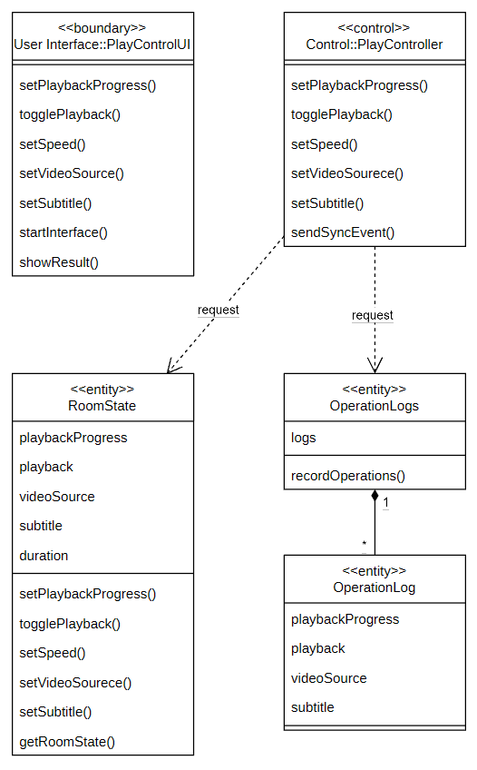

（六）顺序图
- 下面为主持放映（切换播放状态、设置进度条）顺序图
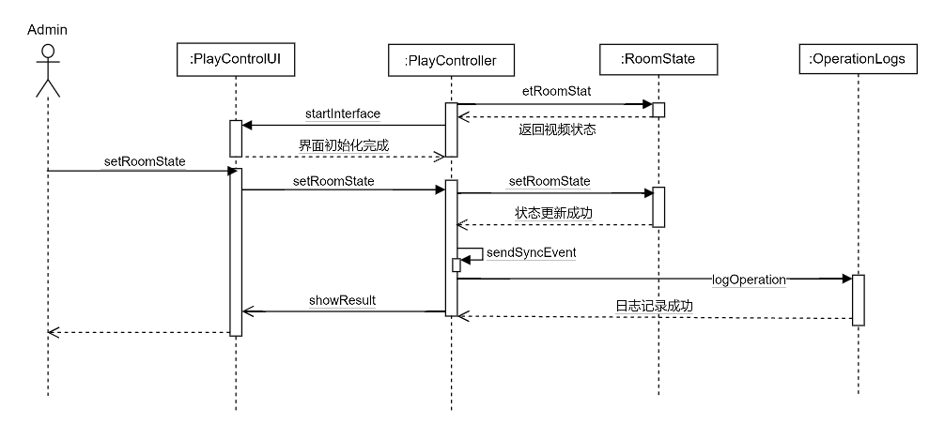

用例：协同观影
范围：观众进入房间后，系统初始化本地播放器状态，并持续监听服务端的同步指令（Sync_Event），确保本地播放进度、状态、倍速等与房间保持一致；同时允许观众调整本地视听属性（音量、清晰度）。
前置条件：观众已成功加入观影室，且与服务器建立了活跃的实时通信连接。

一、根据UC-07 协同观影用例描述提取候选类
“1.当观众的浏览器完成播放器组件的加载时，用例启动”——> 观众播放器界面（AudienceVideoPlayerUI）
“2.系统检索当前房间的房间状态对象”——> 房间状态实体（RoomState），包含当前播放的视频、进度、状态、倍率、字幕等信息。
“5.进入同步监听状态...等待接收 Sync_Event”——> 同步控制器（SyncController），职责：监听网络事件，解析指令。
“6.执行子流S2：处理同步指令...系统强制将播放进度重置为目标时间戳”——> 同步控制器需调用播放器界面的接口（如 seek, play, pause，换倍率，换字幕）。
备选流A2中：
“计算出本地时间戳与目标时间戳的差值超过同步阈值...系统强制执行‘Seek’操作”——> 同步控制器需要包含校验逻辑（validateSync）。

二、健壮性分析
关键对象类型 | 类名称 | 职责
边界对象 | AudienceVideoPlayerUI | 观众播放器界面，负责视频渲染、加载字幕、响应用户的本地设置（音量/清晰度），并提供供控制器调用的接口（但观众只有调节音量和播放暂停的权限）。
控制对象 | SyncController | 同步控制器，负责核心同步逻辑。它在初始化时获取房间状态，监听Sync_Event，解析指令（PAUSE/PLAY/SEEK/CHANGE_RATE/CHANGE_SUBTITLE）
实体对象 | RoomState | 房间状态对象，维护房间的“唯一真实数据源”（currentVideoId、playbackPosition、playbackRate、isPlaying、currentSubtitleId）。
实体对象 | SyncEvent | 同步事件实体，封装服务端下发的指令数据（类型、Payload）。

三、健壮性交互流程
- 观众加载AudienceVideoPlayerUI。
- UI 通知SyncController进行初始化。
- SyncController请求RoomState获取当前房间播放状态。
- SyncController根据状态调用AudienceVideoPlayerUI加载视频、设置进度和倍速。
- SyncController开始监听服务端消息。
- 当收到Sync_Event时，SyncController解析指令类型 (Subflow S2)。
- SyncController调用AudienceVideoPlayerUI执行相应操作（如暂停、跳转）。

四、交互建模

（一）通信图
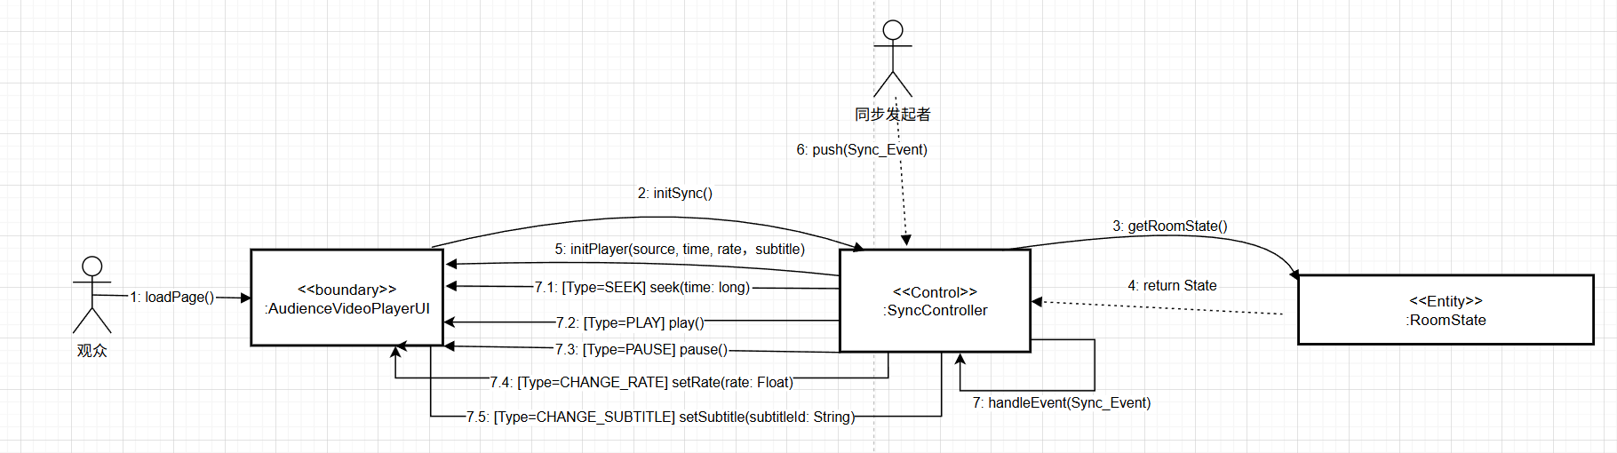

（二）通信图->类图
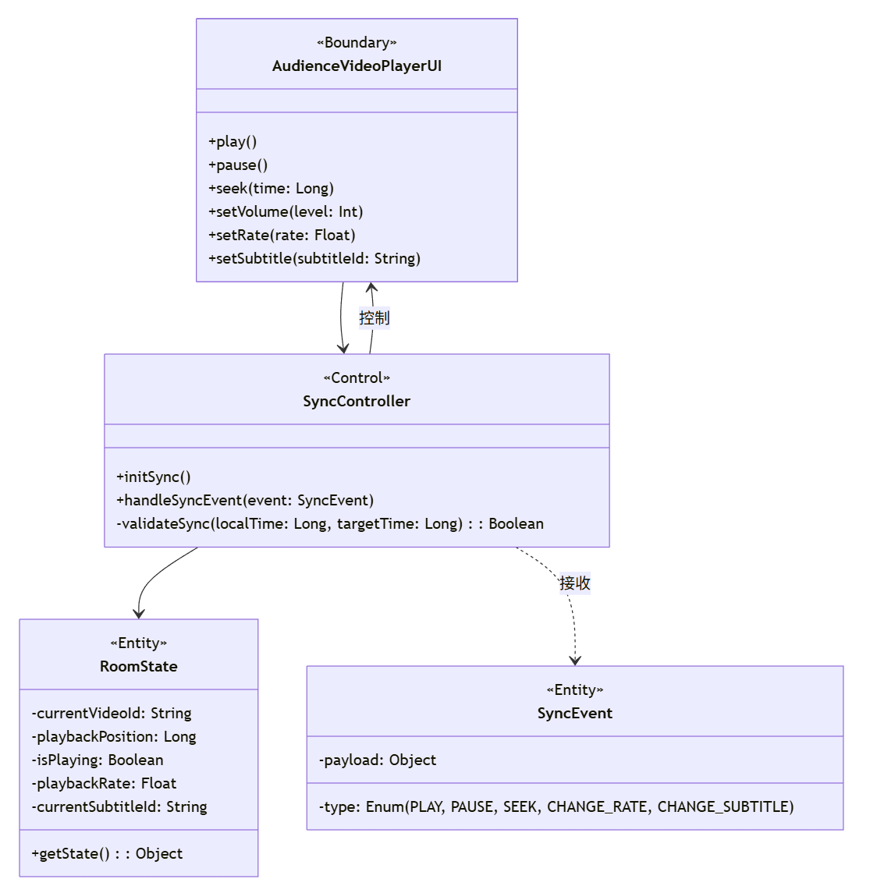
validateSync(LocalTime，targetTime)操作用于防抖动与阈值判断：收到服务端的同步指令（特别是时间相关的指令，如周期性的校准或 SEEK 指令）时，若targetTime - LocalTime的绝对值小于x，则可以选择不同步，以提升观看体验。

（三）顺序图
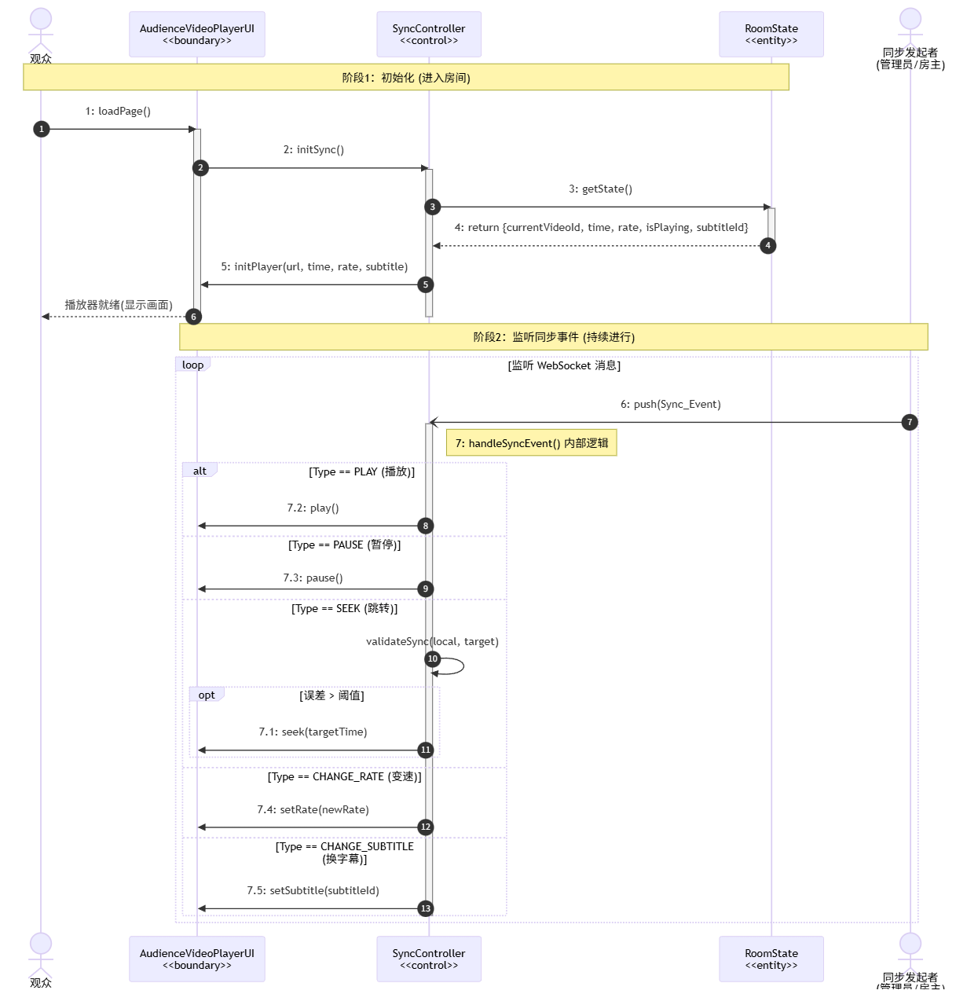

五、合并分析类图
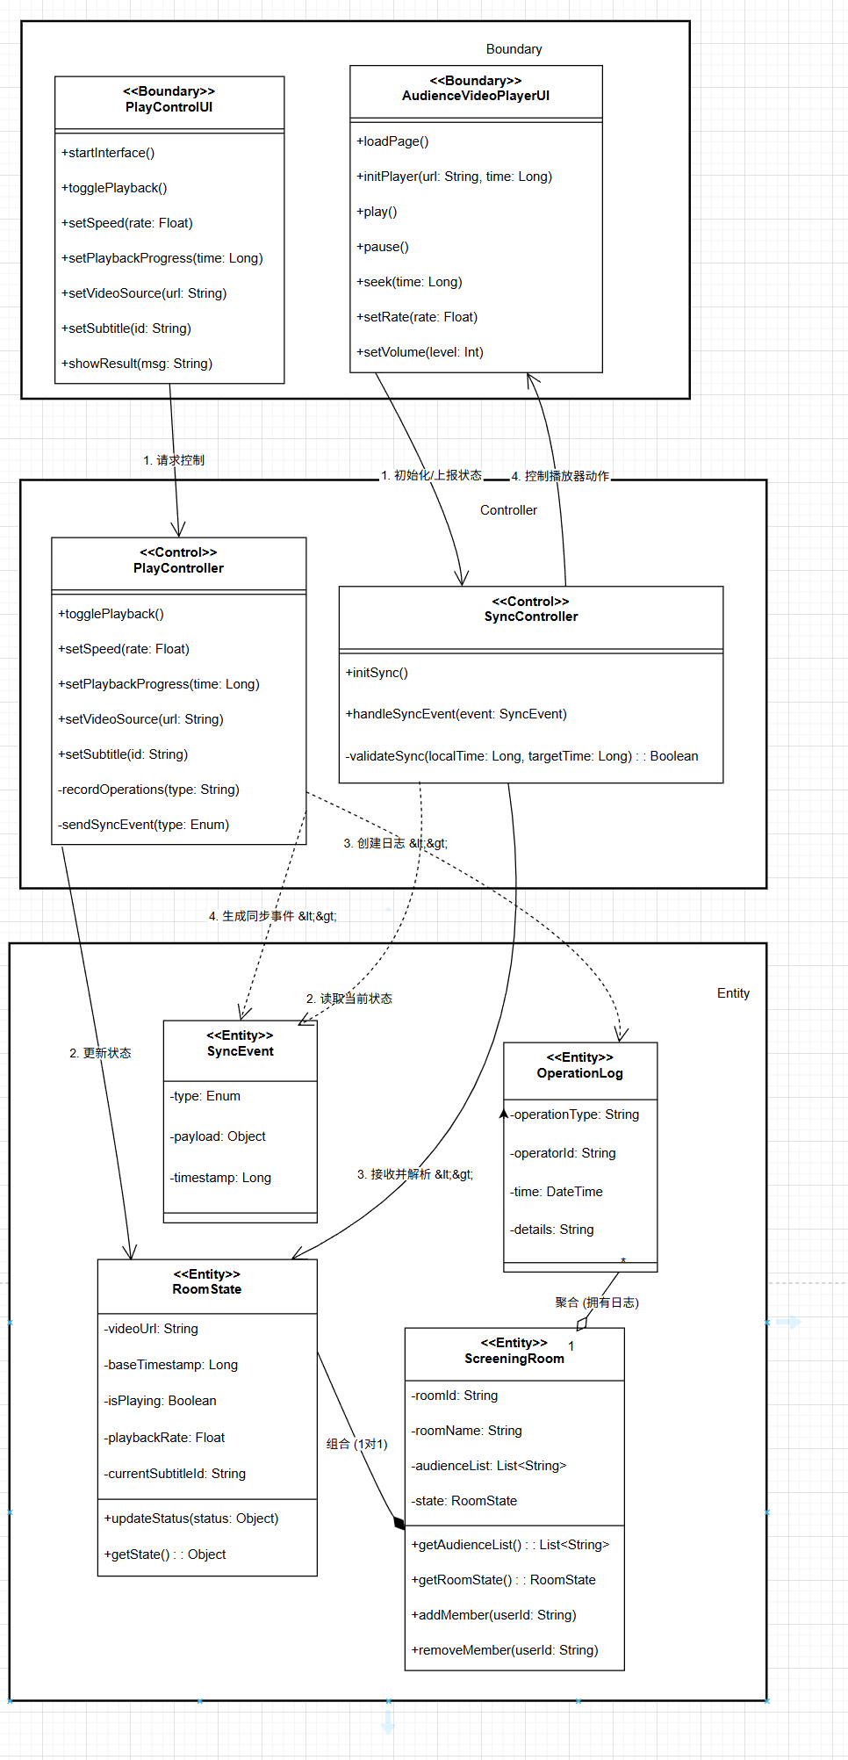

用例：管理视频库

用例片段：管理视频库——上传视频
范围：房间管理员通过系统上传本地视频文件。系统验证文件格式与完整性，在数据库中创建视频资产记录，并请求外部转码服务将视频转换为流媒体格式（HLS）。
**前置条件：**房间管理员已登录并拥有当前房间的“资源管理权限”，且系统存储空间充足。

一、候选类提取 (基于UC-05描述)
- “4.发起上传请求：管理员向系统提交上传新视频的请求”——>视频库界面 (VideoLibraryUI)
- “5.执行子流 S1：验证与接收文件”——>视频库控制器 (VideoLibraryController)，职责：执行权限验证、格式校验、完整性校验。
- “6.创建资产记录...将其状态初始化为‘转码中’”——>视频资产实体 (VideoAsset)，封装视频元数据（标题、状态、路径）。
- “7.请求转码：系统向外部参与者片源转码服务发送异步处理请求”——>转码服务代理 (TranscodingController)，职责：封装与外部系统的通信接口。
- 外部参与者：视频转码服务

二、健壮性分析
关键对象类型 | 类名称 | 职责
边界对象 | VideoLibraryUI | 视频库界面，提供文件选择、上传进度展示、错误提示，以及接收用户的上传指令。
控制对象 | VideoLibraryController | 视频库控制器，协调上传全流程。执行子流S1（校验文件格式、大小、计算校验和），调用实体创建记录，并调度转码代理。
控制对象 | TranscodingController | 转码服务代理，作为系统与外部“视频转码服务”的接口，负责发送转码请求并接收任务启动回执。
实体对象 | VideoAsset | 视频资产，存储视频的元数据（ID、标题、存储路径、处理状态）。
健壮性交互流程：
- 管理员在VideoLibraryUI选择文件并点击上传。
- UI 调用VideoLibraryController处理上传请求。
- VideoLibraryController执行校验逻辑（Subflow S1）：检查格式白名单、文件大小、计算校验和。
- 校验通过后，VideoLibraryController创建一个新的VideoAsset实体，状态设为“Processing”。
- VideoLibraryController调用TranscodingController请求外部服务进行转码。
- TranscodingController收到外部服务确认后，返回结果。
- VideoLibraryController通知 UI 刷新列表。

三、交互建模

（一）通信图
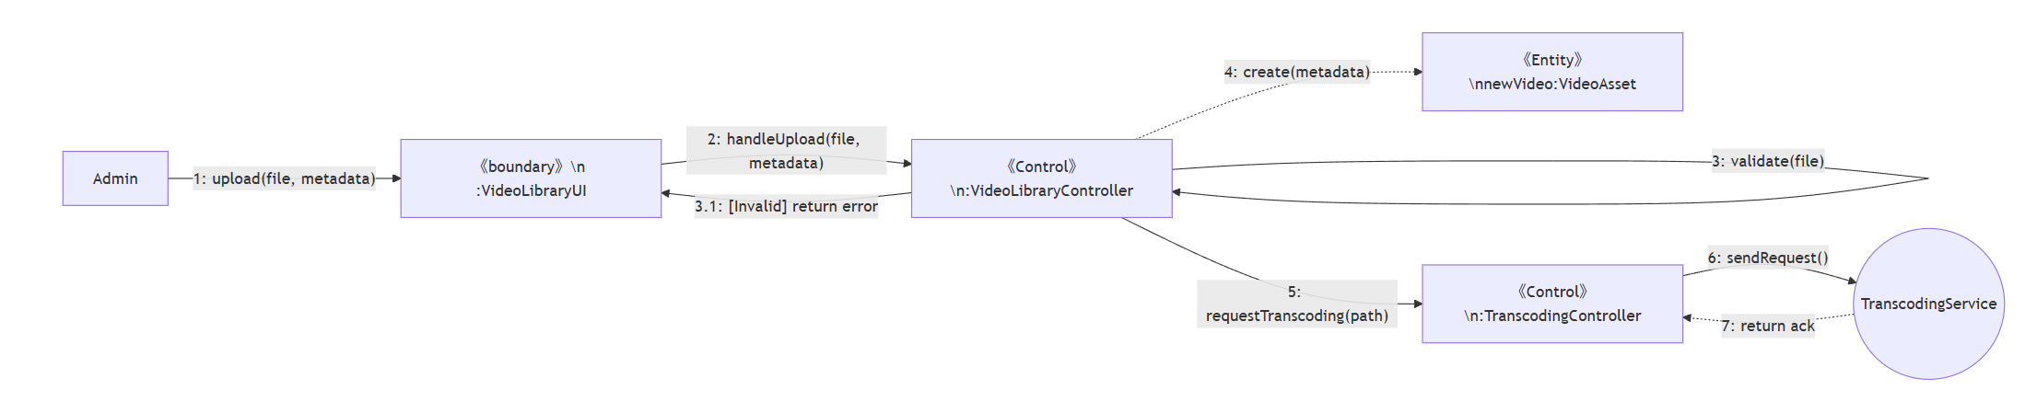

（二）类图
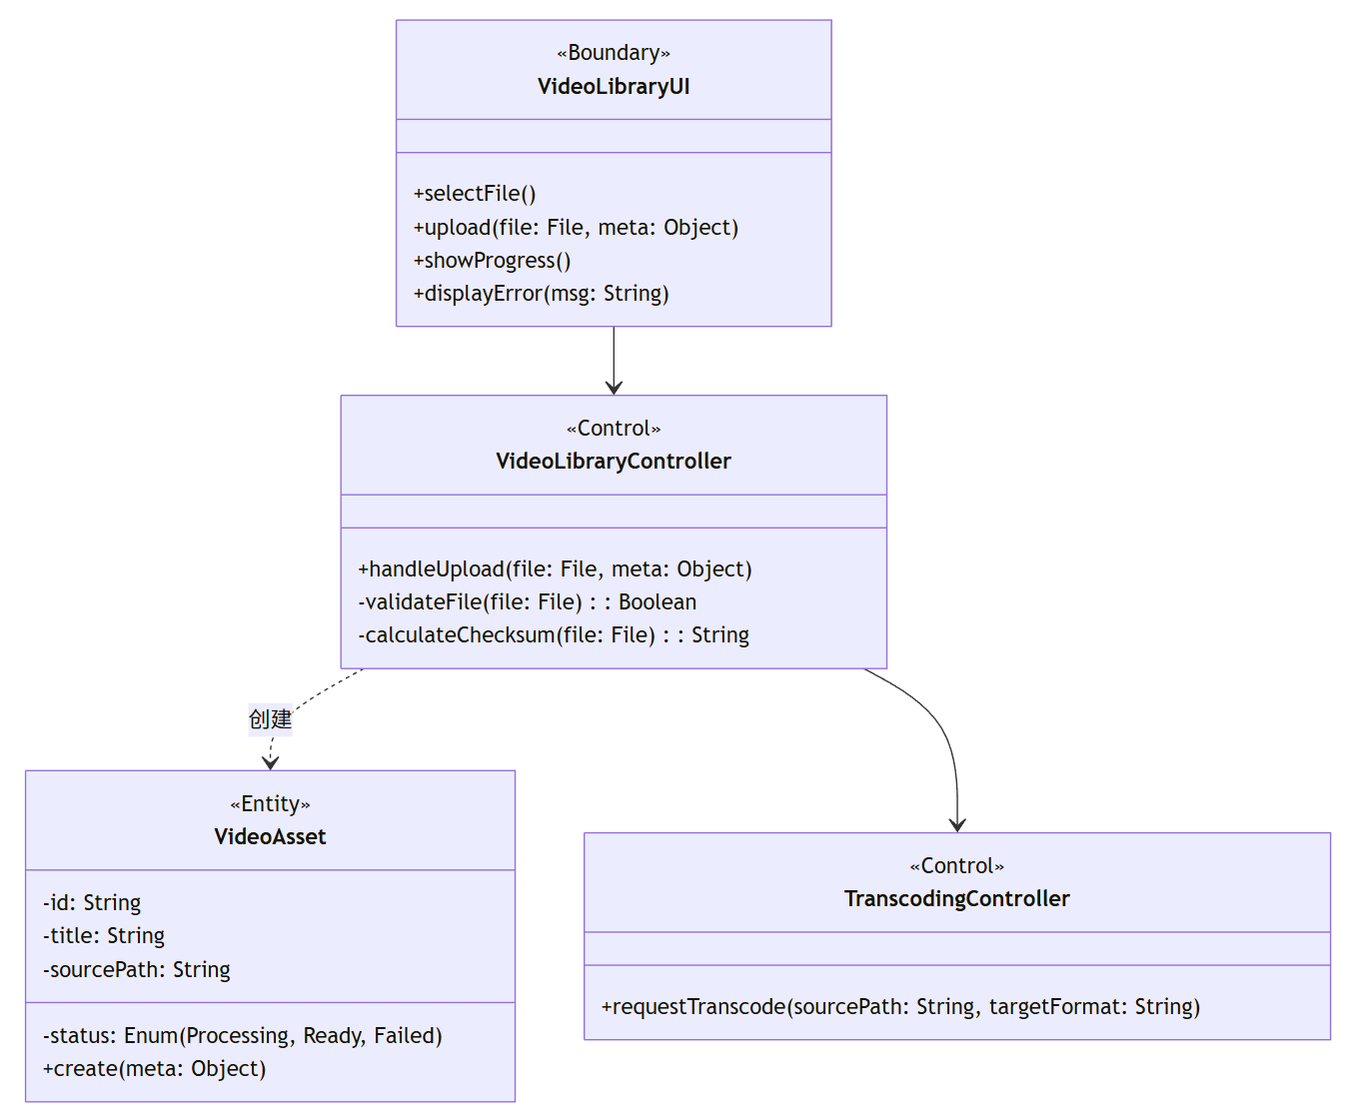

（三）顺序图
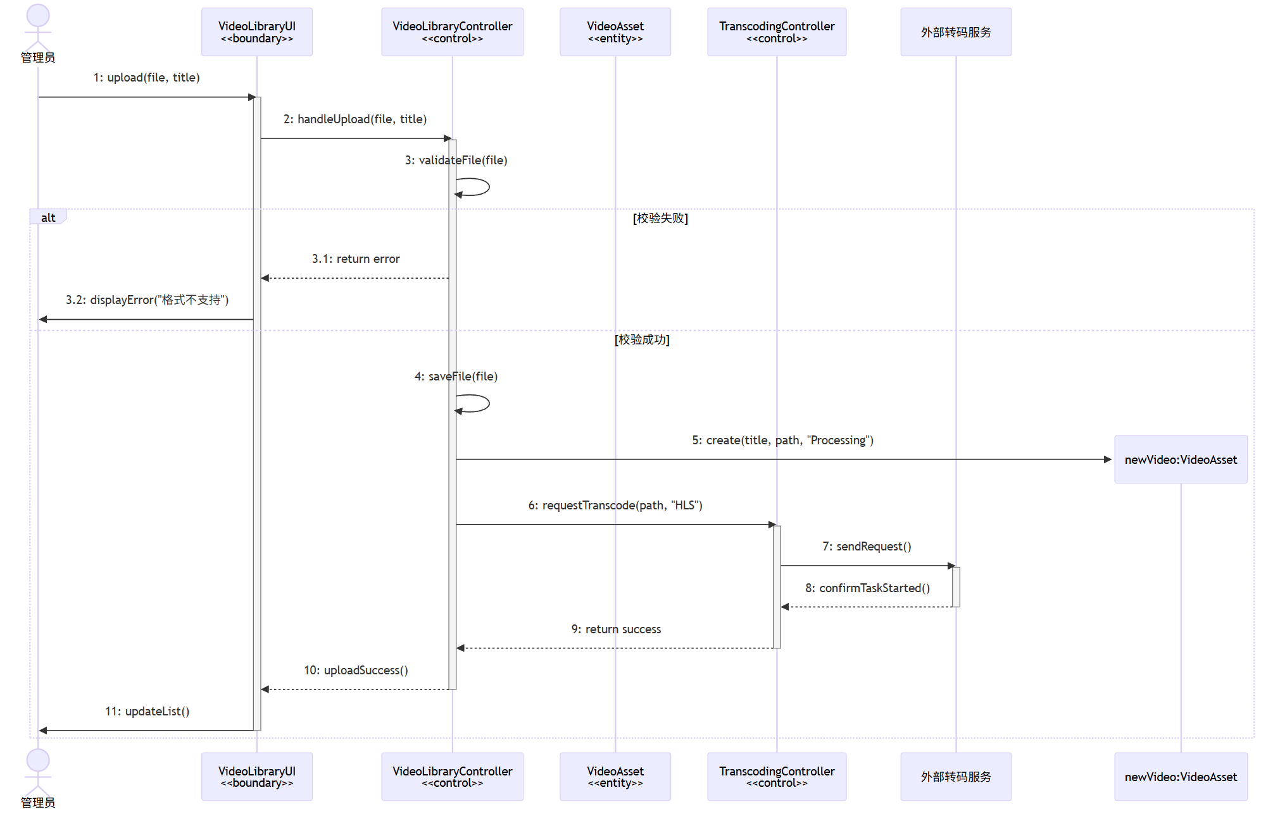

用例片段：管理视频库——删除视频
范围：管理员请求删除指定的视频资源。系统需先验证该视频是否正在被房间播放，若未播放则执行物理文件删除和逻辑记录销毁。
前置条件：管理员已登录，且视频库中存在目标视频。

一、根据UC-05 管理视频库（备选流A1 删除）用例描述提取候选类
```text
“1.系统验证该视频是否正在‘当前播放’状态”——> 房间状态实体（RoomState），维护当前正在播放的资源ID。
“4.系统执行物理删除操作...5.系统执行逻辑删除操作”——> 视频库控制器（VideoLibraryController），协调检查与删除逻辑。
“5.销毁对应的视频资产记录”——> 视频资产实体（VideoAsset）。
```

二、健壮性分析
关键对象类型 | 类名称 | 职责
边界对象 | VideoLibraryUI | 视频库界面，提供删除按钮，显示确认对话框及操作结果。
控制对象 | VideoLibraryController | 视频库控制器，负责删除逻辑的核心协调。先检查RoomState确认占用情况，再执行文件系统的物理删除和数据库的逻辑删除。
实体对象 | RoomState | 房间状态，记录当前房间正在播放的currentVideoId，用于依赖检查。
实体对象 | VideoAsset | 视频资产，代表视频数据记录，响应删除操作。
健壮性交互流程：
- 管理员在VideoLibraryUI点击删除。
- UI 弹出确认提示，管理员确认。
- UI 调用VideoLibraryController执行删除。
- VideoLibraryController访问RoomState检查目标视频是否为currentVideoId。
- 若正在播放，返回错误提示。
- 若未播放，VideoLibraryController删除磁盘文件。
- VideoLibraryController调用VideoAsset销毁数据库记录。
- UI 刷新列表。

三、交互建模

（一）通信图
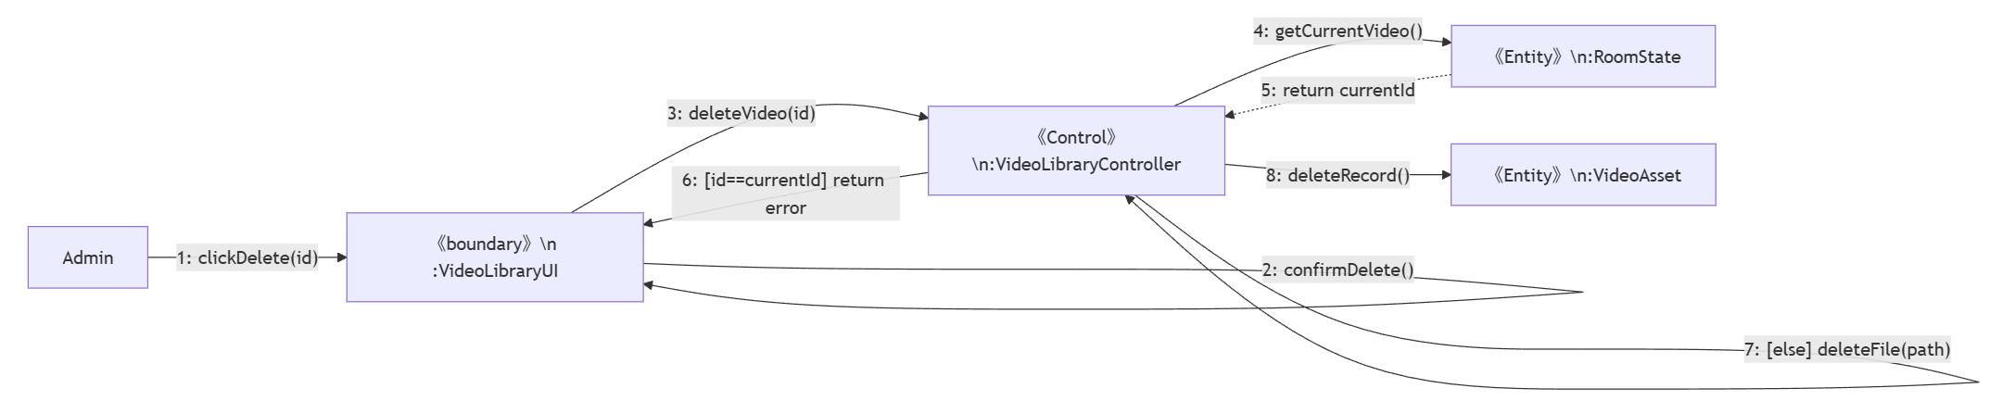

（二）通信图->类图
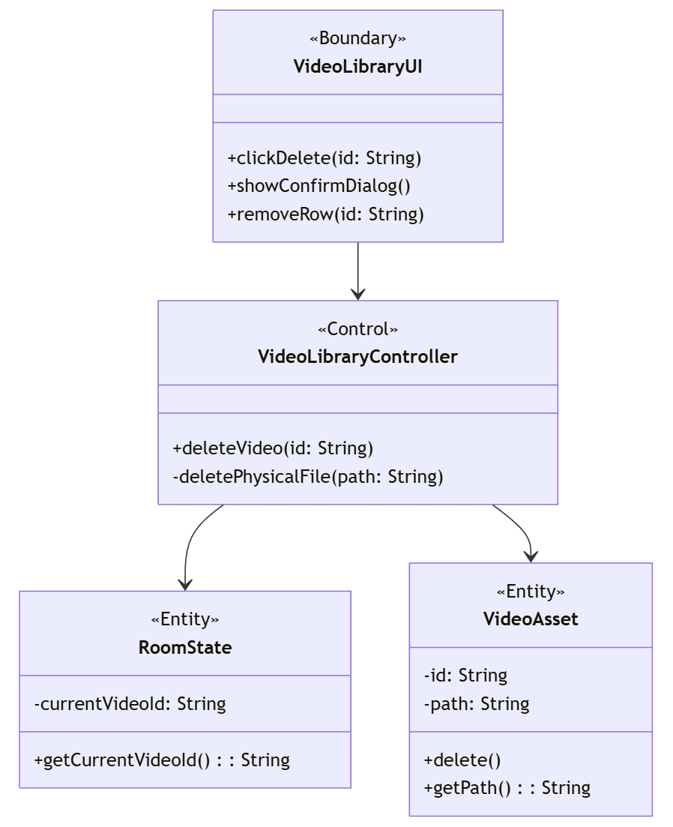

（三）顺序图
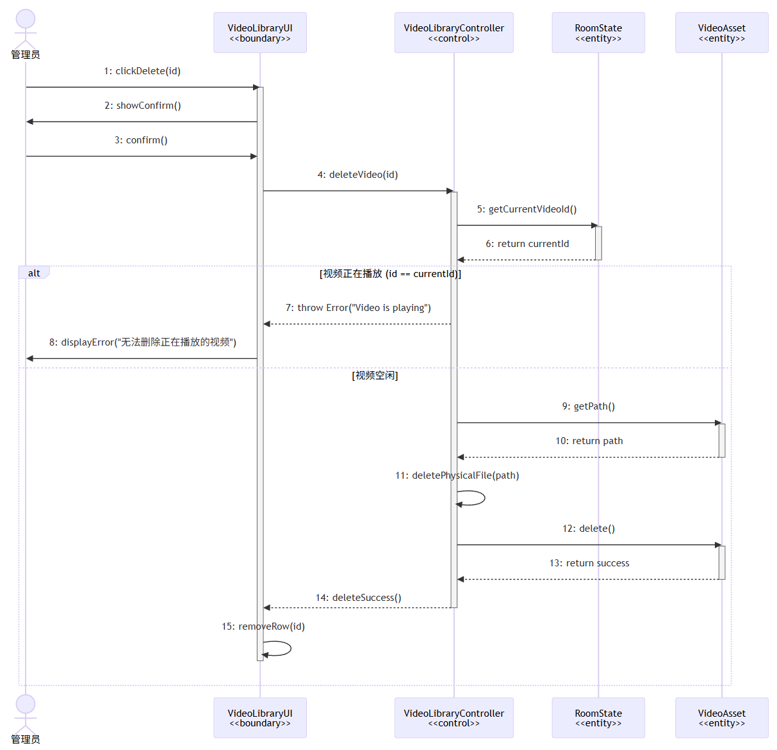

合并后的类图 (管理视频库：上传与删除)
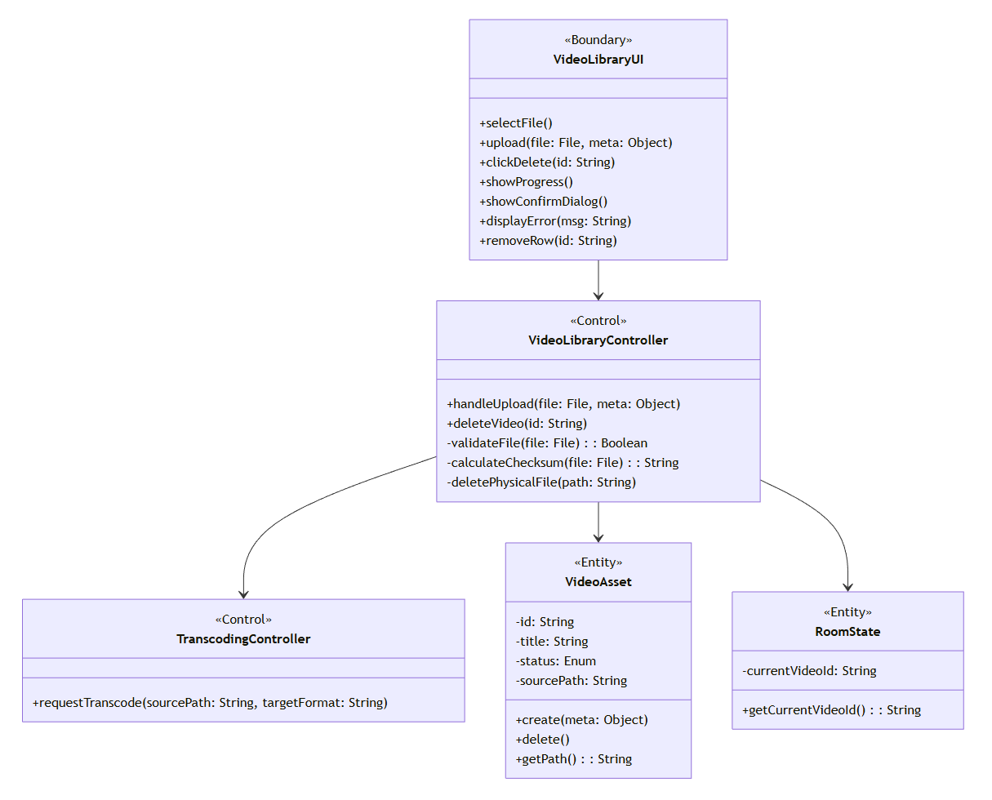

用例：参与互动

用例片段：参与互动——发送消息
范围：观众在消息输入框编辑并发送消息，系统验证消息内容的合规性，生成消息实体，并检索当前房间的观众列表，将消息广播给所有在线成员 。
前置条件：用户已进入房间。

一、根据UC-08 参与互动用例描述提取候选类
“1.当参与者观众进入观影厅时，开始启动用例。”——> 观影厅（房间类） 观众（Audience）
“6.观众在消息输入框中编辑消息内容”——>聊天输入面板UI类
“7.观众点击发送按钮。”——>聊天输入面板UI类的职责：将输入的消息发送给系统; 消息应该不只包含内容，还应该包含发送方id，房间id（发往哪去）。所以还要有个消息实体。
"系统接收输入消息，并且执行子流“验证消息内容”。——>消息处理类，职责消息内容长度验证，验证通过后创建消息实体
“系统执行子流“广播消息”——>业务消息分发(消息分发类),职责：获取观众列表，分发所有消息给用户。
备选流中
"'验证消息内容'如果失败，则系统阻止消息发送，并且在输入框附近显示对应的错误提示。"-->消息内容过长时，边界类需要向用户提示.

二、健壮性分析
关键对象类型 | 类名称 | 职责
边界对象 | ChatInputPanelUI | 聊天输入面板，用户与系统交互的界面，负责接收用户的输入，并将数据传递给MessageController
控制对象 | MessageController | 通用消息处理器，负责协调消息的处理流程。它执行子流 S1 (验证消息内容)，如果不合法则拒绝，合法则实例化消息对象 。
控制对象 | MessageDispatchController | 通用消息分发器，负责执行子流 S2 (广播消息)。它需要获取接收者列表并将消息分发出去 。
实体对象 | Message | 封装消息数据（内容、发送者、时间戳、房间号）。
实体对象 | ScreeningRoom | 维护当前房间的状态，特别是子流S2中提到的“获取当前观影厅房间聊天区中的观众列表”需要访问此实体 。
健壮性交互流程：
- 用户在ChatInputPanelUI点击发送。
- UI 通知MessageController处理。
- MessageController验证内容 (Subflow S1: 长度<=1024)
- 验证通过后，MessageController创建Message实体。
- MessageController调用MessageDispatchController进行分发。
- MessageDispatchController向ScreeningRoom实体请求当前观众列表 (Subflow S2) 。
- MessageDispatchController执行广播。

三、交互建模

（一）通信图
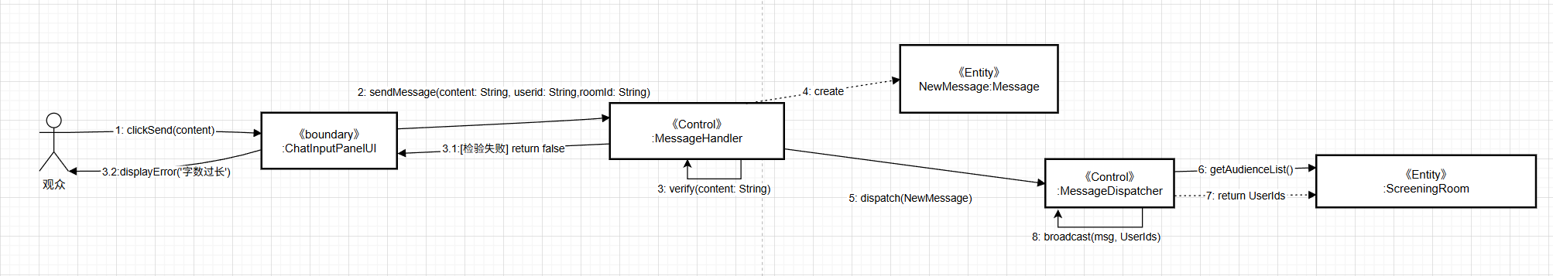

（二）通信图->类图
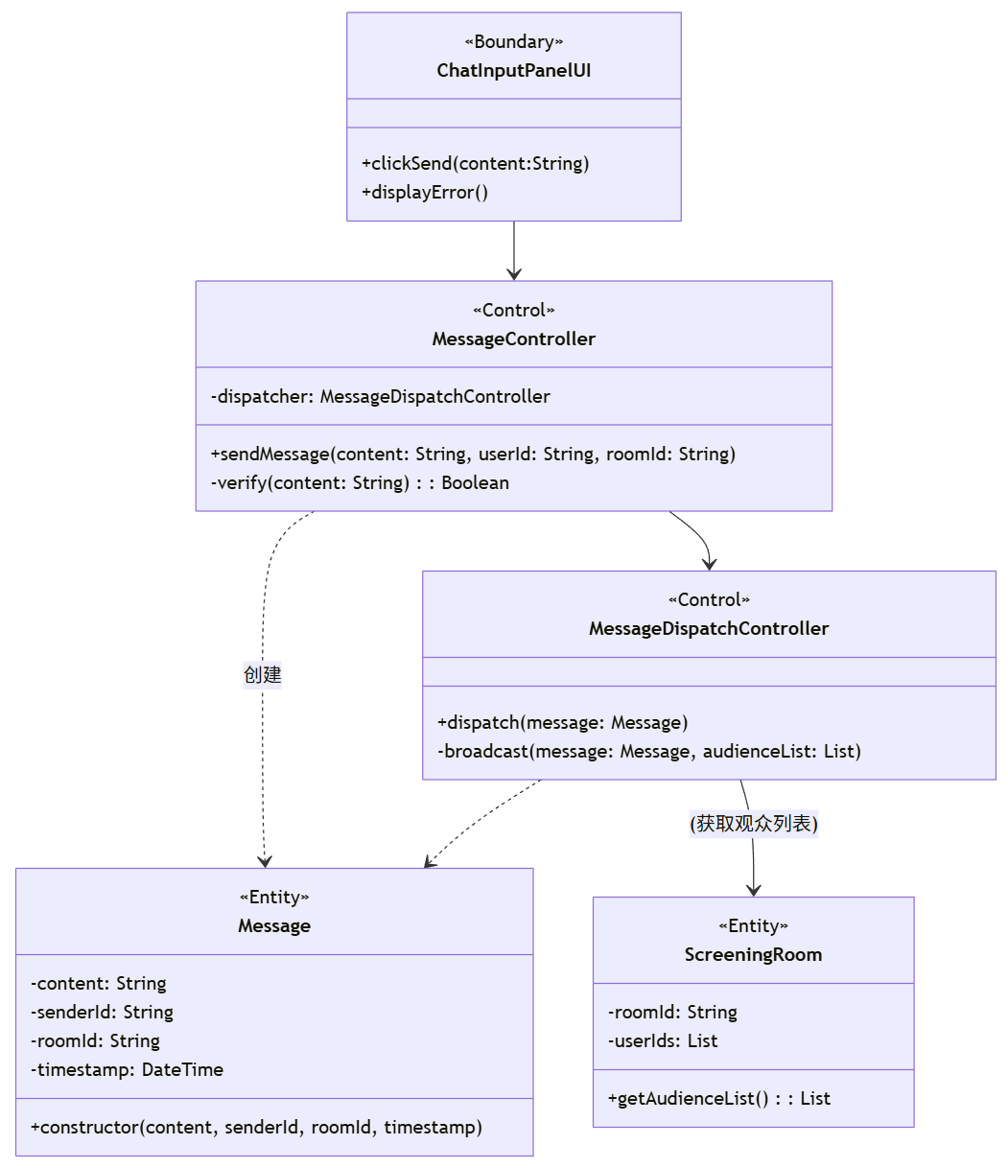

（三）顺序图
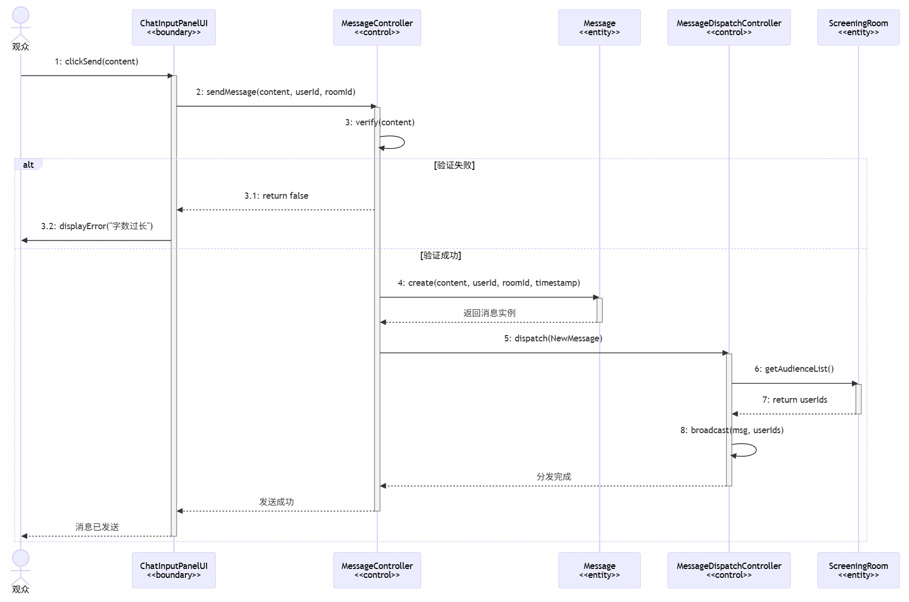

用例片段：参与互动——接收消息
范围：系统接收消息，检测当前弹幕功能的状态，然后将消息传递给对应界面进行渲染。

一、根据UC-08 参与互动用例描述提取候选类
“系统检测所有参与者的消息发送情况”——>消息监听类（MessageListenerController）、消息类（Message）、观众（Audience）
“参与者通过互动设置面板调节弹幕功能开关”——>互动设置面板类（InteractionSettingsUI）
“弹幕功能的开启状态”——>弹幕管理类（DanmuController）
“系统获取以下信息并且在房间聊天区中展示”。——>消息列表界面类（MessageListUI）
“弹幕功能开启，系统将最新的消息展示到屏幕上”——>弹幕界面类（DanmuUI）

二、健壮性分析
关键对象类型 | 类名称 | 职责
边界对象 | InteractionSettingsUI | 互动设置面板，用户与系统交互的界面，负责展示弹幕功能的开关状态、传递弹幕功能开关状态改变信息
控制对象 | DanmuController | 弹幕管理器，负责检查、设置弹幕功能状态，传递消息给弹幕界面进行渲染 。
边界对象 | MessageListUI | 消息列表界面，负责在房间聊天区中渲染所有消息 。
实体对象 | Message | 封装消息数据（内容、发送者、时间戳）。
边界对象 | DanmuUI | 弹幕界面，负责将消息渲染成弹幕。
控制对象 | MessageListenerController | 消息监听器，负责接收并创建消息实体，并将消息在系统内传递
健壮性交互流程：
- MessageListenerController接收并且创建Message实体
- 参与者通过InteractionSettingsUI设置弹幕功能状态
- MessageListenerController将创建的Message传递给DanmuController、MessageListUI
- MessageListUI渲染消息，DanmuController检查弹幕功能状态，并向DanmuUI传递渲染弹幕的指令
- 如果弹幕功能开启，DanmuUI渲染弹幕

三、交互建模

（一）通信图
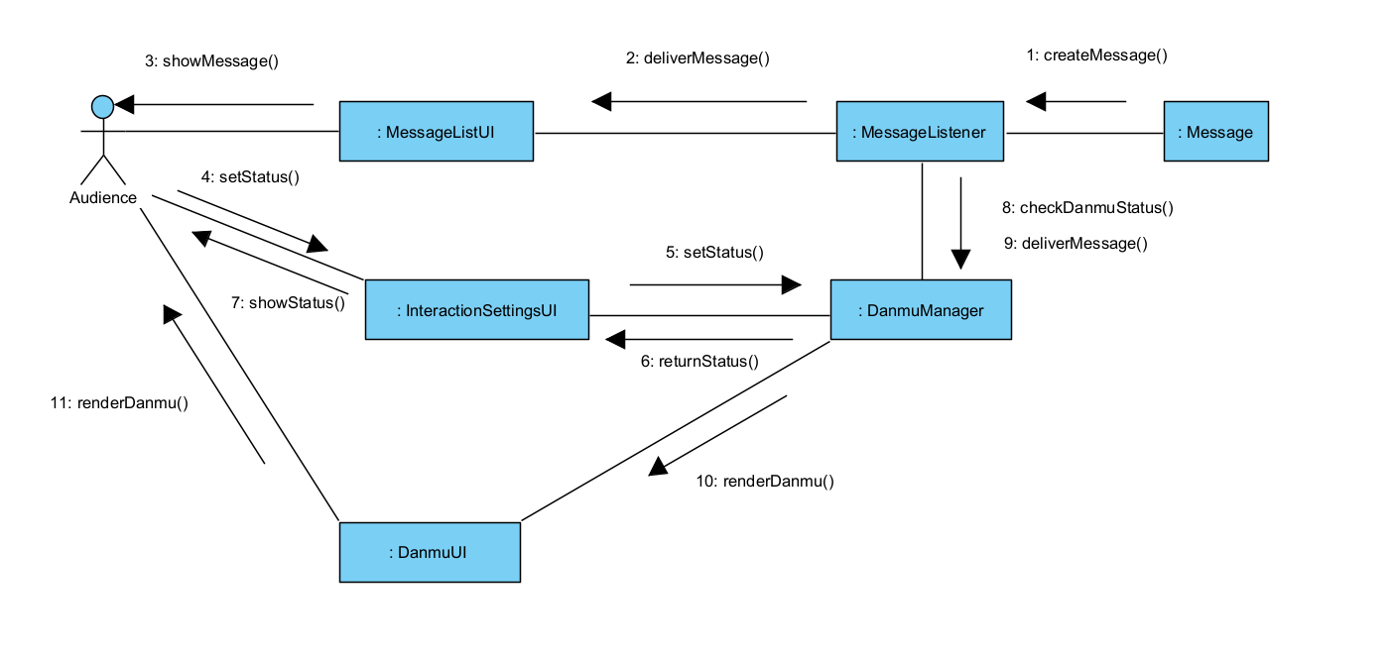

（二）通信图——>类图
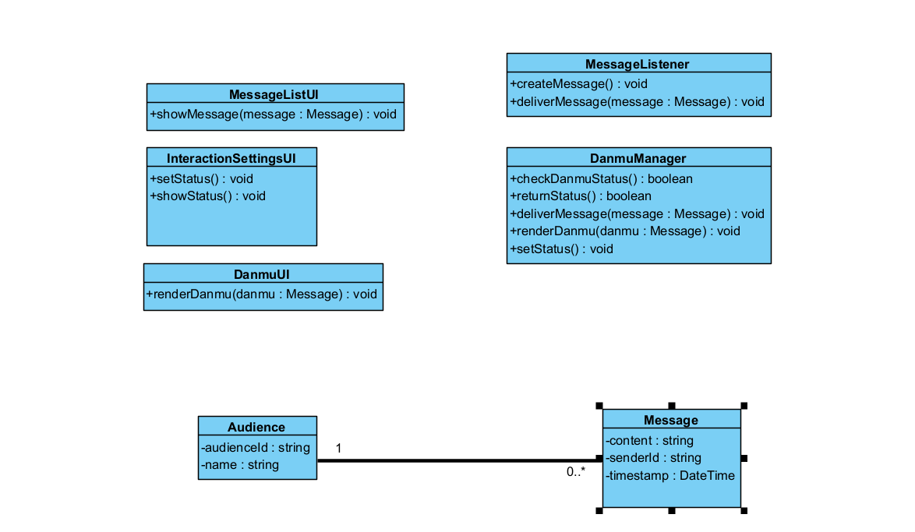

（三）顺序图
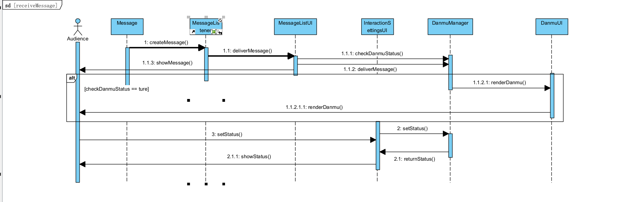

整合类图
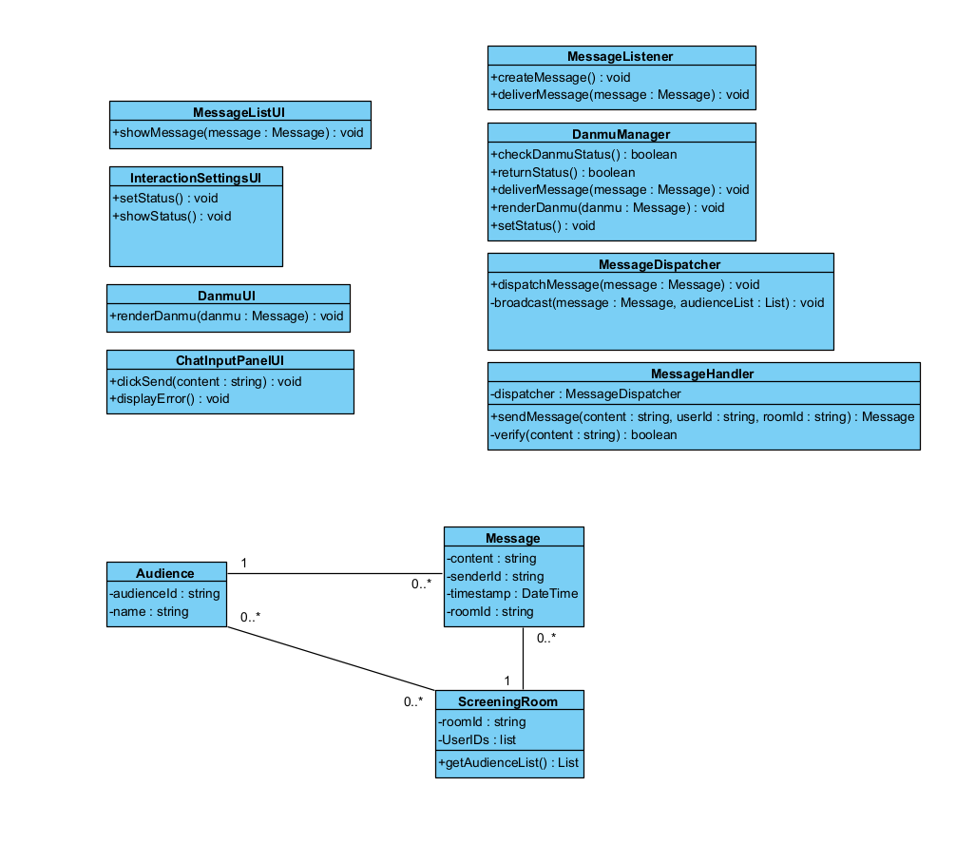

用例：配置房间

一、选取用例片段
选取 “配置房间” 用例中核心业务逻辑片段，涵盖管理房间基本信息、配置房间权限、调整成员权限及解散房间四大核心场景。用例片段描述：房主在配置房间界面，可执行设置房间最大人数、配置房间公开状态及密码、提拔 / 取消管理员、解散房间操作。系统验证房主身份与操作合法性，处理配置请求并同步至服务器，更新房间相关信息，记录操作日志，同时向房主反馈操作结果。

二、根据UC-03配置房间用例描述提取候选类
基于用例描述提取核心名词，形成候选类：
- 房主 (User)
- 配置房间界面 (RoomConfigurationUI)
- 房间配置处理器 (RoomConfiguration)
- 权限验证器 (MemberPermission)
- 房间信息管理器 (RoomInfo)
- 成员权限管理器 (RoomPermission)
- 操作日志 (OperationLog)

三、健壮性分析（B-C-E 分类）

（一）边界类（Boundary）
配置房间界面（RoomConfigurationUI）：作为房主与系统的交互边界，核心职责包括展示房间配置功能入口及操作表单；接收房主的操作输入；弹出操作确认弹窗；展示配置结果及错误提示信息，保障用户操作流程顺畅。

（二）控制类（Control）
房间配置处理器（RoomConfiguration）：配置流程的核心协调中枢，核心职责包括接收配置房间界面（RoomConfigurationUI）的操作请求；
调度权限验证器（MemberPermission）执行校验；根据操作类型协调房间信息管理器（RoomInfo）、成员权限管理器（RoomPermission）完成数据处理；
权限验证器（MemberPermission）：专注于权限与参数校验，核心职责包括验证发起操作的用户是否为目标房间房主；校验目标房间是否处于正常可用状态；验证配置参数是否符合系统规则（如密码格式、人数范围等）；向房间配置处理器（RoomConfiguration）返回校验结果及失败原因。

（四）实体类（Entity）
房间信息管理器（RoomInfo）：封装房间基础信息，核心职责包括存储房间核心数据（房间 ID、名称、最大人数、公开状态、访问密码、房间状态等）；提供房间信息查询、更新接口；配合完成解散房间时的状态标记及基础数据清理。
成员权限管理器（RoomPermission）：封装成员权限数据，核心职责包括存储房间内所有成员的权限信息（成员 ID、房间 ID、权限等级）；提供成员权限查询、变更接口；执行提拔管理员、取消管理员权限等操作。
操作日志（OperationLog）：封装操作追溯数据，核心职责包括存储操作关键信息（操作 ID、操作人 ID、房间 ID、操作类型、操作时间、参数、结果）；提供日志写入接口，保障操作可追溯、可审计。

四、配置房间健壮性交互流程
1. 房主在配置房间界面（RoomConfigurationUI）选择目标配置操作（如设置最大人数、提拔管理员、解散房间等），输入相关参数后提交操作。
2. 配置房间界面（RoomConfigurationUI）接收房主的操作输入，将操作请求（含操作类型、参数、用户 ID、房间 ID）传递至房间配置处理器（RoomConfiguration）。
3. 房间配置处理器（RoomConfiguration）调度权限验证器（MemberPermission）执行校验流程。
4. 权限验证器（MemberPermission）依次验证：发起操作的用户是否为目标房间房主、目标房间是否处于正常可用状态、配置参数是否符合系统规则（如密码格式、人数范围等）。
5. 若校验失败，权限验证器（MemberPermission）向房间配置处理器（RoomConfiguration）返回校验失败结果及具体原因；房间配置处理器（RoomConfiguration）将失败信息回传至配置房间界面（RoomConfigurationUI），UI 向房主展示对应的错误提示，流程终止。
6. 若校验通过，权限验证器（MemberPermission）返回校验成功结果，房间配置处理器（RoomConfiguration）根据操作类型协调对应实体类处理：
- 基础信息配置（如最大人数、公开状态、访问密码）：调用房间信息管理器（RoomInfo）执行数据更新。
- 成员权限调整（如提拔 / 取消管理员）：调用成员权限管理器（RoomPermission）执行权限变更操作。
- 解散房间：调用房间信息管理器（RoomInfo）标记房间为 “已解散” 状态，同步清理关联基础数据。
7. 数据处理完成后，房间配置处理器（RoomConfiguration）将更新后的房间信息或成员权限数据同步至服务器。
8. 房间配置处理器（RoomConfiguration）触发操作日志（OperationLog）记录，存储本次操作的关键信息（操作 ID、操作人 ID、房间 ID、操作类型、操作时间、参数、结果等）。
9. 房间配置处理器（RoomConfiguration）将最终配置结果（成功 / 失败）回传至配置房间界面（RoomConfigurationUI）。
10. 配置房间界面（RoomConfigurationUI）向房主展示配置成功提示或同步失败的补充提示，流程结束。

五、通信图（Communication Diagram）
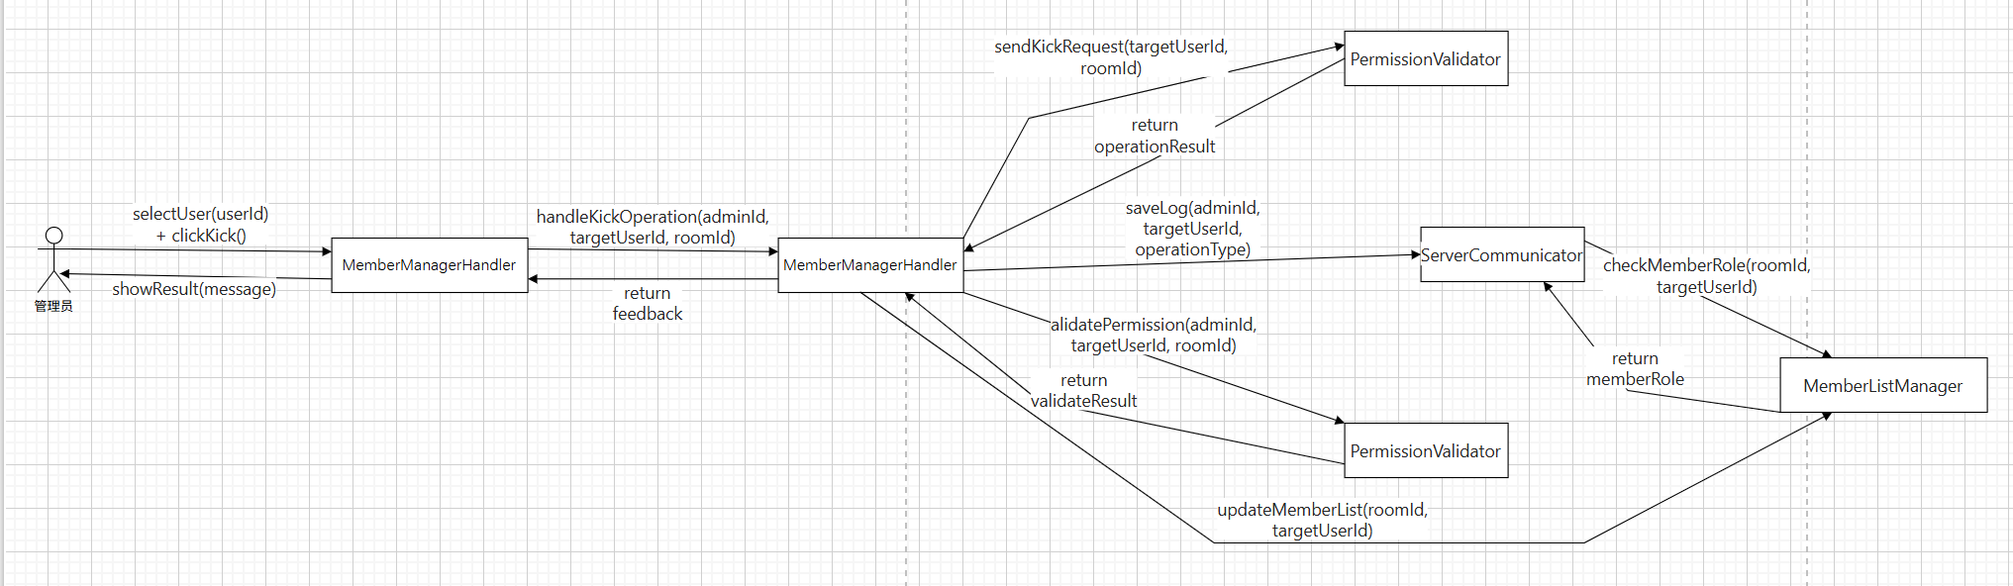

六、通信图->类图（Class Diagram）

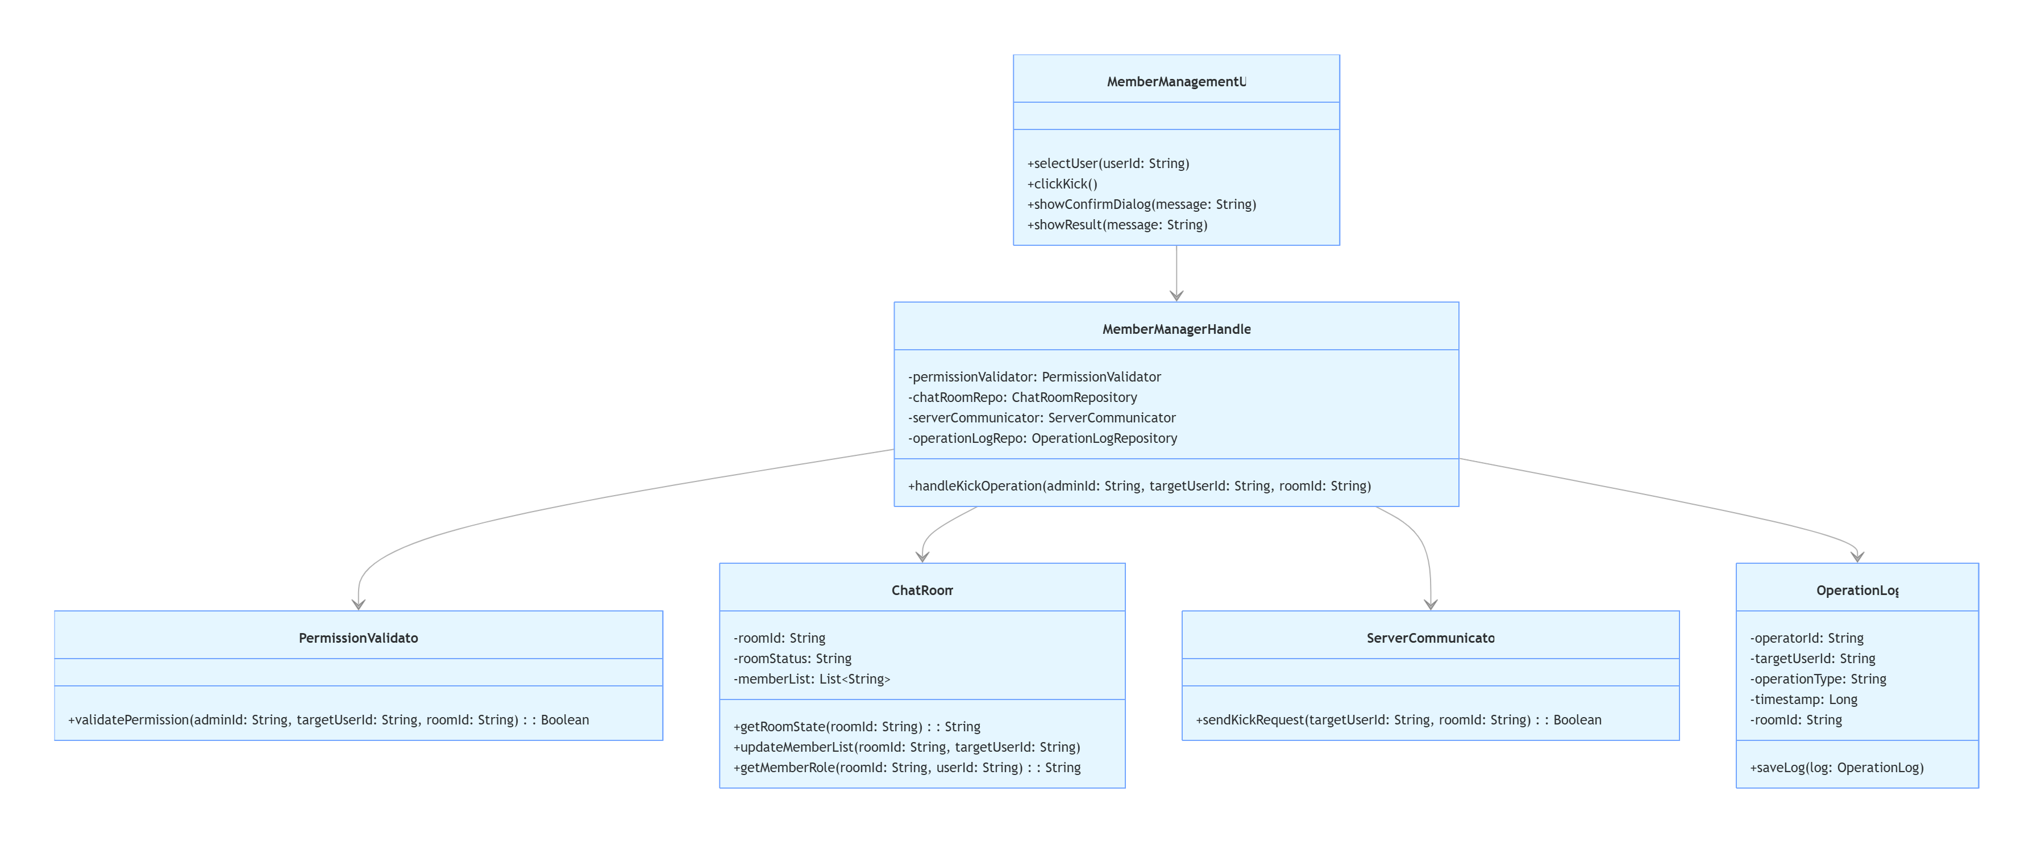
七、序列图（Sequence Diagram）
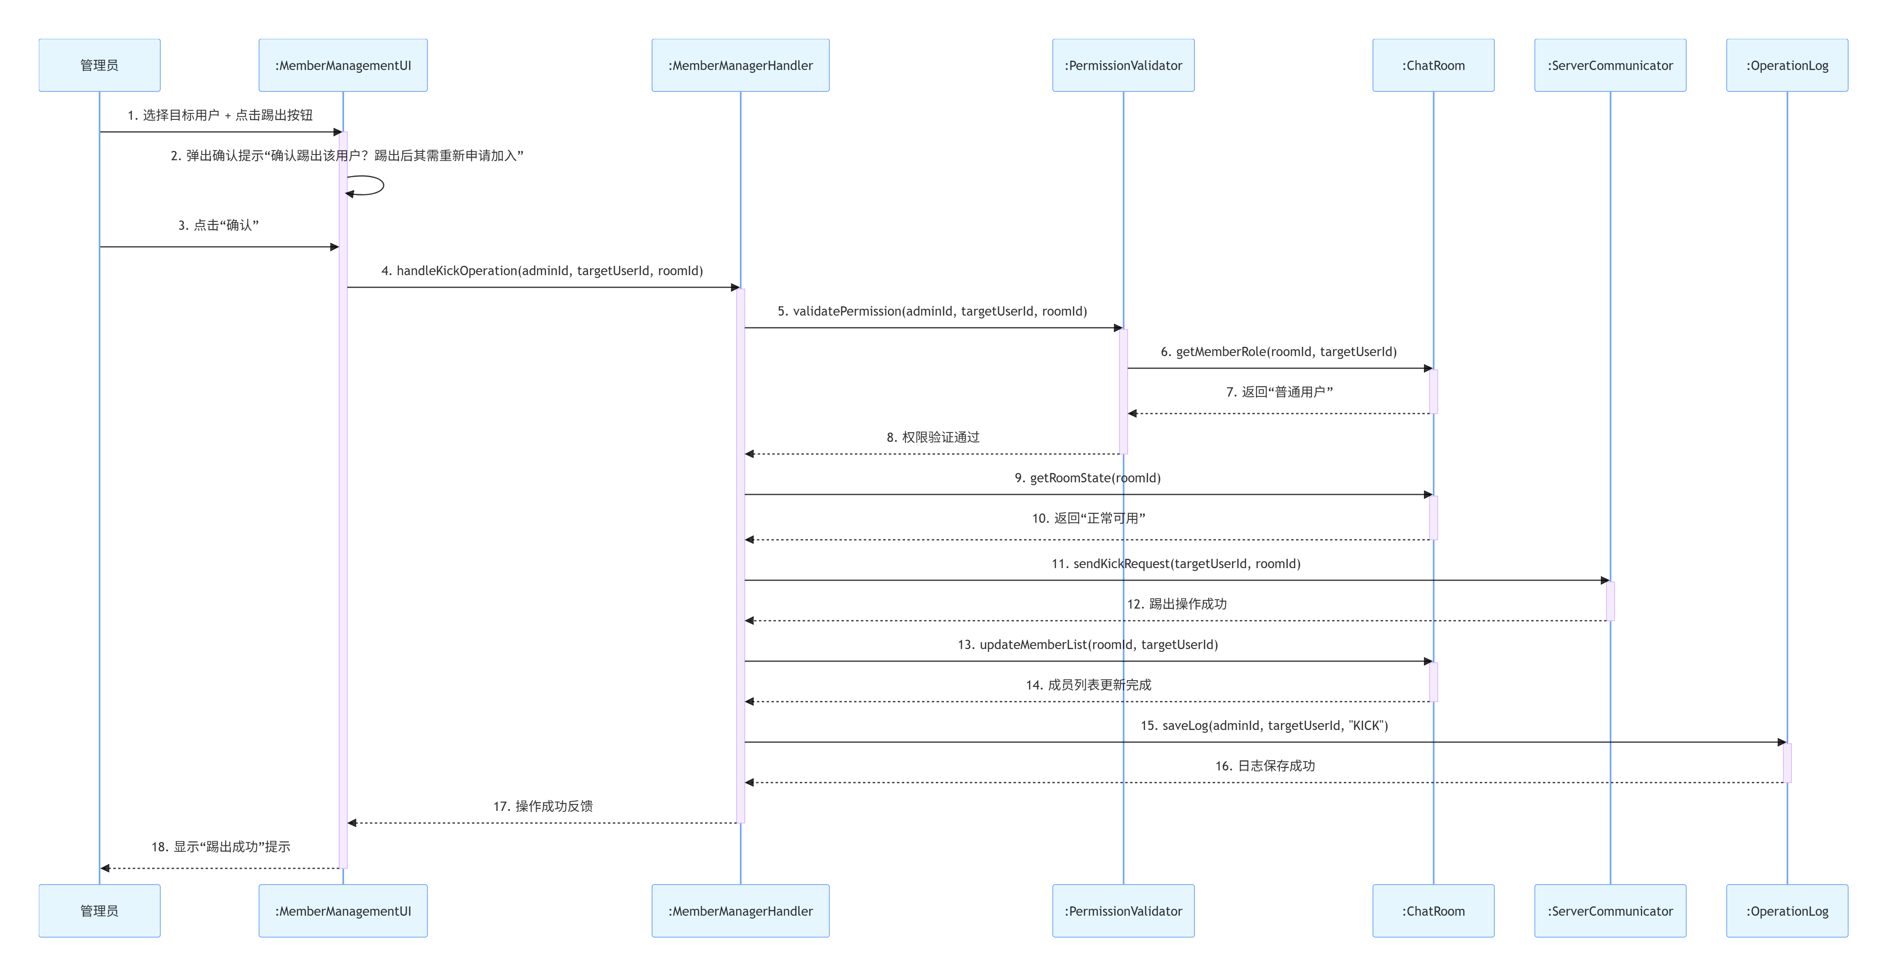

用例：管理成员

用例片段：管理成员——踢出普通用户
范围：系统验证管理员身份与操作对象权限，弹出确认提示，管理员确认后，系统发送踢出请求至服务器，更新房间成员列表，强制目标用户退出，同时记录操作日志。
前置条件：用户已登录。

一、根据UC-06管理成员用例描述提取候选类
- "对应 “参与者” 角色，当管理员进入成员管理界面（观影厅 / 房间类场景映射）时" ——> 管理员（User）
- “选择目标用户（selectUser (userId)）、点击踢出按钮（clickKick ()）” ——> 成员管理界面（UI）
- “处理踢出请求（kickUser(userId)）” ——> 成员管理控制器（MemberManagementController）
- “校验管理员身份（是否为当前房间有权限的管理员）” ——> 权限验证器（PermissionController）
- “响应处理器请求：返回目标用户角色，接收成员列表更新指令” ——> 观影房间（ScreeningRoom - Entity）
- “对应 “消息实体”” ——> 操作日志（OperationLog - Entity）
- “接收处理器的踢出请求, 向服务器发送操作指令，执行实际的踢出动作” ——> 服务器通信器（ServerCommunicationController）

二、健壮性分析

边界类（Boundary）
- MemberManagementUI：负责接收管理员的选择、点击等交互操作，展示确认提示与结果反馈。

控制类（Control）
- MemberManagementController：协调踢出用户的完整流程，调用权限验证、服务器通信、日志记录等功能。
- PermissionController：专门负责验证管理员身份、操作对象是否为普通用户等权限校验逻辑。

实体类（Entity）
- ScreeningRoom：维护房间成员列表、记录成员角色（管理员 / 普通用户）及房间状态（正常 / 已解散）。
- OperationLog：封装踢出操作的相关信息（操作人 ID、目标用户 ID、操作时间、操作类型、房间 ID）。

三、健壮性交互流程
- 管理员在 MemberManagementUI 选择目标普通用户并点击 “踢出” 按钮。
- UI 通知 MemberManagementController 处理踢出操作。
- MemberManagementController 调用 PermissionController 验证权限（Subflow S1：验证管理员身份、目标用户为普通用户、当前成员列表状态正常）。
- 权限验证通过后，MemberManagementController 向 ScreeningRoom 请求当前房间状态（Subflow S2：确认房间为 “正常可用” 状态）。
- MemberManagementController 调用 ServerCommunicationController 发送踢出请求至服务器。
- ServerCommunicationController 执行踢出操作并返回结果，MemberManagementController 调用 ScreeningRoom 更新成员列表（Subflow S3：移除目标用户 ID、同步成员数量）。
- MemberManagementController 调用 OperationLog 实体记录踢出操作日志（Subflow S4：记录操作人 ID、目标用户 ID、操作时间、操作类型）。
- MemberManagementController 将操作结果反馈至 MemberManagementUI，UI 向管理员展示 “踢出成功” 提示

四、通信图

五、类图

六、序列图

用例：观影室创建与加入

UC-01 创建观影室
用例片段：创建观影室 ———— 初始化与权限分配
范围：用户在界面提交创建请求，系统验证用户权限与房间配额，实例化房间对象，并确立房主身份。
前置条件：用户已登录。

一、根据 UC-01 创建观影室用例描述提取候选类
- “用户填写房间名称、设置密码...” ——>创建房间面板UI类 (CreateRoomUI)
- “系统验证请求参数...检测用户已达到最大持有的房间数量限制” ——>房间生命周期控制器 (RoomLifecycleControl)，职责：协调创建流程，执行业务规则校验。
- “系统在数据库中创建一个新的观影室实例” ——>观影室实体类 (ScreeningRoom)，职责：封装房间数据（ID、名称、密码）。
- “将发起用户指定为该房间的房主” ——>用户实体类 (User)，职责：维护用户角色与已创建房间列表。

二、健壮性分析
关键对象类型 | 类名称 | 职责
边界对象 | CreateRoomUI | 创建房间的交互界面，负责接收房间名、密码、模式设置，并向用户反馈创建结果。
控制对象 | RoomLifecycleControl | 房间生命周期控制器。负责协调创建逻辑：1.向User实体查询已创建数并校验；2.实例化ScreeningRoom；3.关联房主权限。
实体对象 | User | 封装用户信息。提供“已创建房间数”数据供校验，并记录用户与新房间的房主关系。
实体对象 | ScreeningRoom | 封装房间核心数据（ID, Name, Password, Config）。

三、健壮性交互流程
- 用户在CreateRoomUI输入配置并点击创建。
- UI 通知RoomLifecycleControl处理请求。
- RoomLifecycleControl访问User实体，验证创建数量是否超限 (业务规则)。
- 验证通过后，RoomLifecycleControl实例化一个新的ScreeningRoom对象。
- RoomLifecycleControl调用User实体，更新其身份为该房间房主。
- 系统返回新房间ID至CreateRoomUI，跳转进入。

四、交互建模

（一）通信图
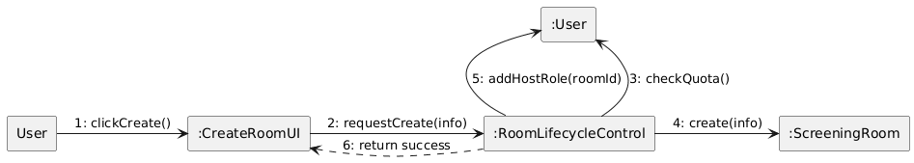

（二）顺序图
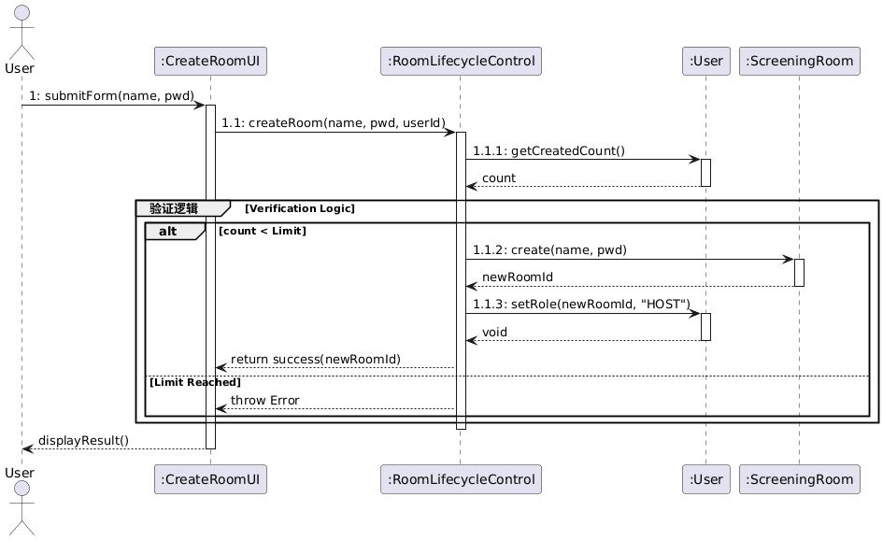

（三）通信图 -> 类图
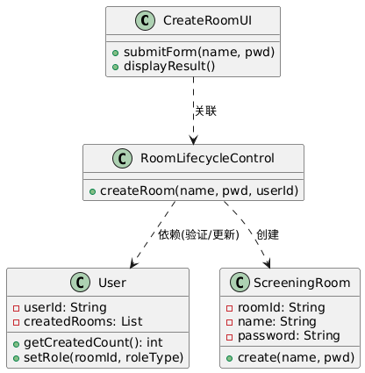

UC-02 加入观影室
用例片段：加入观影室 ———— 准入验证与状态同步范围：用户输入房间号，系统验证房间是否存在、是否满员及密码正确性，通过后将用户加入列表并同步当前播放状态。前置条件：用户已知晓房间ID。

一、根据 UC-02 加入观影室用例描述提取候选类
- “用户向系统发起加入指定观影室的请求” ——>加入房间面板UI类 (JoinRoomUI)
- “系统验证加入条件（满员、密码）” ——>加入请求控制器 (JoinAccessControl)，职责：负责准入控制逻辑。
- “系统将用户添加到该房间的在线成员列表中” ——>观影室实体类 (ScreeningRoom)，职责：维护成员列表、密码哈希、人数上限。
- “系统获取房间当前的播放状态...同步给用户” ——>房间状态实体类 (RoomState)，职责：维护播放进度、视频源等动态数据（这是教材中强调的将动态状态与静态数据分离的设计）。

二、健壮性分析
关键对象类型 | 类名称 | 职责
边界对象 | JoinRoomUI | 加入界面，接收房间ID和密码，初始化播放器组件。
控制对象 | JoinAccessControl | 加入控制器。1.验证房间存在；2.验证密码；3.验证人数；4.若通过，触发成员添加和状态获取。
实体对象 | ScreeningRoom | 存储静态属性（密码、最大人数、成员列表）。
实体对象 | RoomState | 存储动态属性（当前视频、时间戳、播放/暂停状态）。
- 用户在JoinRoomUI输入房间号和密码。
- UI 请求JoinAccessControl处理。
- JoinAccessControl访问ScreeningRoom获取配置（密码、人数）。
- 控制器执行验证（Subflow S1: 密码匹配 & 未满员）。
- 验证通过后，控制器调用ScreeningRoom添加成员。
- 控制器访问RoomState获取当前播放快照（视频、进度）。
- 系统返回同步数据包至JoinRoomUI，客户端播放器立即同步。

三、交互建模

（一）通信图

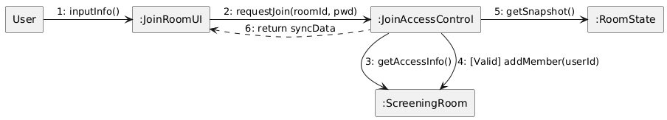
（二）顺序图
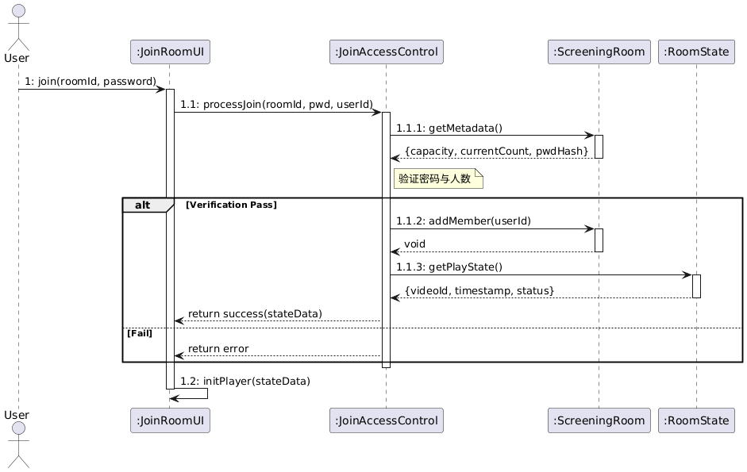

（三）通信图 -> 类图
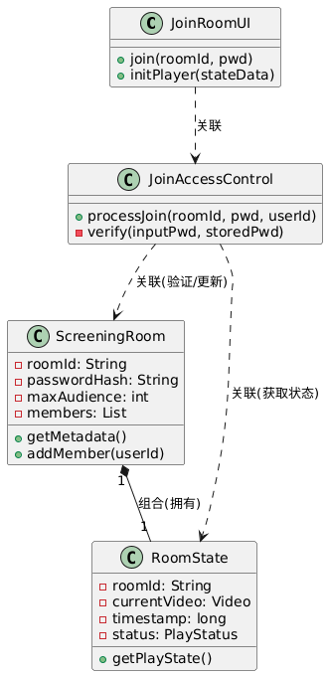

整合类图
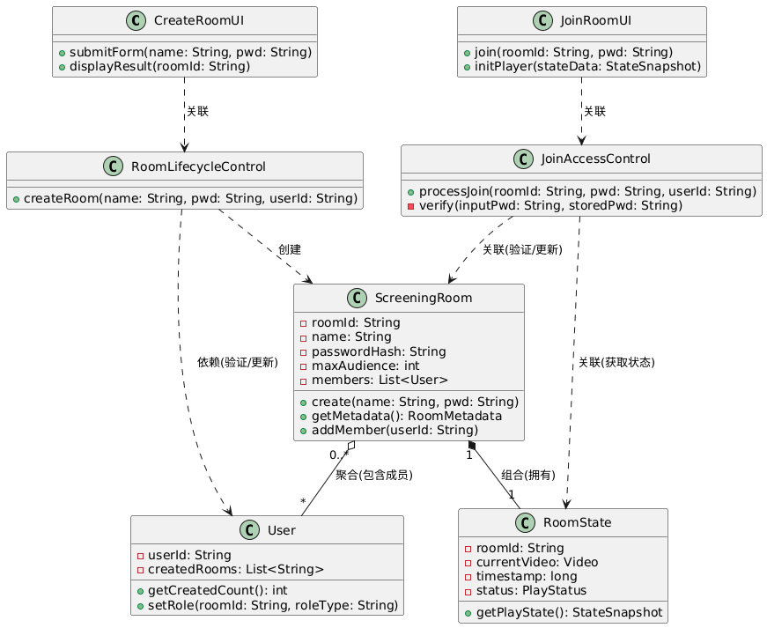

最终合并类图
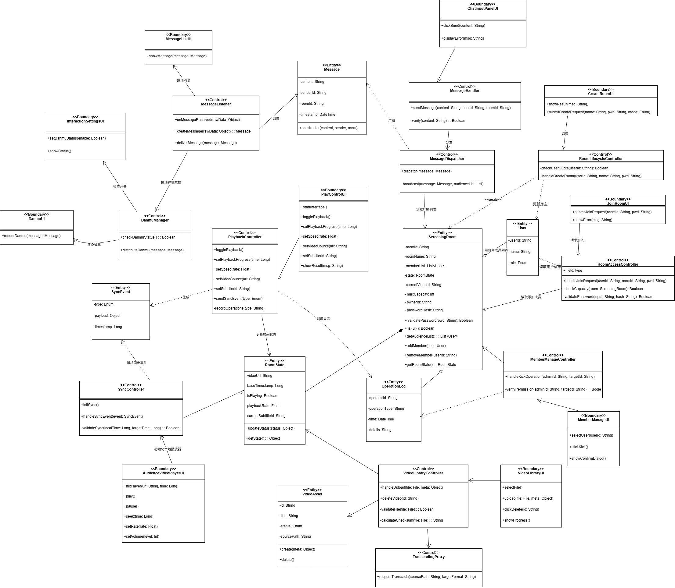

最终类介绍（以此图和介绍为准）

Boundary（界面/交互）类
PlayControlUI
- 职责：播放控制面板的界面层，负责采集用户操作并展示操作结果。
- 方法：
-startInterface()：初始化/启动播放控制界面（加载控件、绑定事件等）。
-togglePlayback()：用户点击“播放/暂停”按钮的 UI 入口。
-setPlaybackProgress(time: Long)：用户拖动进度条或设置播放位置；time为目标播放时间（通常是毫秒或秒，需在实现中统一单位）。
-setSpeed(rate: Float)：用户调整播放倍速；rate为倍速（如 0.5/1.0/1.25/2.0）。
-setVideoSource(url: String)：设置/切换当前播放的视频地址。
-setSubtitle(id: String)：设置/切换字幕资源；id为字幕资源标识。
-showResult(msg: String)：展示操作提示/结果信息（成功、失败原因等）。

AudienceVideoPlayerUI
- 职责：观众侧播放器界面，负责本地播放行为与基础控制。
- 方法：
-initPlayer(url: String, time: Long)：初始化播放器并定位到指定播放位置；url为视频地址，time为起播位置。
-play()：开始播放。
-pause()：暂停播放。
-seek(time: Long)：跳转到指定时间点。
-setRate(rate: Float)：设置播放倍速。
-setVolume(level: Int)：设置音量；level通常为 0~100（具体范围在实现中定义）。

ChatInputPanelUI
- 职责：聊天输入面板，负责发送入口与错误提示。
- 方法：
-clickSend(content: String)：点击发送；content为用户输入的消息文本。
-displayError(msg: String)：展示发送失败/校验失败等错误。

MessageListUI
- 职责：消息列表展示区域。
- 方法：
-showMessage(message: Message)：将一条Message渲染到消息列表中。

DanmuUI
- 职责：弹幕展示层，将消息以弹幕形式呈现。
- 方法：
-renderDanmu(message: Message)：将Message渲染为弹幕并播放滚动动画（具体实现细节不在类图中约束）。

InteractionSettingsUI
- 职责：互动设置界面，例如弹幕开关等。
- 方法：
-setDanmuStatus(enable: Boolean)：设置弹幕启用状态；enable=true开启，false关闭。
-showStatus()：展示当前互动设置状态（如“弹幕已开启/关闭”）。

VideoLibraryUI
- 职责：视频库界面（上传/删除/查看进度）。
- 方法：
-selectFile()：触发文件选择。
-upload(file: File, meta: Object)：上传选中文件与元信息（如标题、标签等，结构未细化）。
-clickDelete(id: String)：用户点击删除某个视频资源；id为视频资源标识。
-showProgress()：展示上传/转码等进度。

MemberManageUI
- 职责：成员管理界面（如房主/管理员执行踢人）。
- 方法：
-selectUser(userId: String)：选择需要操作的成员。
-clickKick()：点击“踢出”操作。
-showConfirmDialog()：展示二次确认弹窗（避免误操作）。

CreateRoomUI
- 职责：创建房间界面。
- 方法：
-submitCreateRequest(name: String, pwd: String, mode: Enum)：提交创建请求；name房间名，pwd房间密码，mode房间模式（枚举，具体取值待实现定义）。
-showResult(msg: String)：展示创建结果。

JoinRoomUI
- 职责：加入房间界面。
- 方法：
-submitJoinRequest(roomId: String, pwd: String)：提交加入请求；roomId房间号，pwd房间密码。
-showError(msg: String)：展示加入失败原因。

Control（控制/业务协调）类
PlaybackController
- 职责：播放控制的业务协调层，将 UI 操作转为房间内同步事件，并记录操作。
- 方法：
-togglePlayback()：处理播放/暂停切换，并触发同步。
-setPlaybackProgress(time: Long)：处理进度跳转，并触发同步。
-setSpeed(rate: Float)：处理倍速调整，并触发同步。
-setVideoSource(url: String)：处理切换视频源，并触发同步。
-setSubtitle(id: String)：处理切换字幕，并触发同步。
-sendSyncEvent(type: Enum)：向同步/通信层发送同步事件；type表示事件类型（播放、暂停、seek、倍速、切源、切字幕等）。
-recordOperations(type: String)（private）：记录一次操作到日志（映射到OperationLog）。

SyncController
- 职责：同步控制器，负责接收同步事件并驱动本地播放器与房间状态更新。
- 方法：
-initSync()：初始化同步机制（订阅事件、初始化状态等）。
-handleSyncEvent(event: SyncEvent)：处理同步事件；根据事件类型更新播放状态/进度/倍速/字幕等。
-validateSync(localTime: Long, targetTime: Long): Boolean（private）：校验本地时间与目标时间差异是否需要强制同步；返回true表示需要同步或同步有效。

MessageHandler
- 职责：消息发送处理器，负责对外提供“发送消息”能力并做基本校验。
- 方法：
-sendMessage(content: String, userId: String, roomId: String)：发送聊天/互动消息；content消息内容，userId发送者，roomId所在房间。
-verify(content: String): Boolean（private）：校验消息内容（如非空、长度限制、敏感词等策略由实现定义）。

MessageDispatcher
- 职责：消息分发器，将消息广播给房间内观众列表。
- 方法：
-dispatch(message: Message)：分发入口，决定广播范围与策略。
-broadcast(message: Message, audienceList: List)（private）：向指定观众列表广播消息（列表元素类型在类图中未细化，通常为List<User>或连接会话）。

MessageListener
- 职责：消息接收监听器，负责把网络/通信层原始数据转成领域对象并投递。
- 方法：
-onMessageReceived(rawData: Object)：收到原始消息数据的回调入口。
-createMessage(rawData: Object): Message：将rawData解析/映射为Message实体。
-deliverMessage(message: Message)：将Message投递给展示层/弹幕管理等后续处理。

DanmuManager
- 职责：弹幕业务管理，决定是否投放弹幕以及如何分发。
- 方法：
-checkDanmuStatus(): Boolean：查询弹幕开关状态（可能来自InteractionSettingsUI的设置或房间配置）。
-distributeDanmu(message: Message)：将可投放的消息交给DanmuUI渲染或进行分发控制。

VideoLibraryController
- 职责：视频库业务控制，处理上传、删除以及文件校验等。
- 方法：
-handleUpload(file: File, meta: Object)：处理上传流程（校验、入库、触发转码等）。
-deleteVideo(id: String)：删除视频资源。
-validateFile(file: File): Boolean（private）：校验文件合法性（格式、大小、时长等由实现定义）。
-calculateChecksum(file: File): String（private）：计算文件校验和（用于去重/完整性校验）。

TranscodingProxy
- 职责：转码代理/适配层，对接转码服务。
- 方法：
-requestTranscode(sourcePath: String, targetFormat: String)：请求将sourcePath源文件转码为targetFormat（如 mp4/hls 等）。

MemberManageController
- 职责：成员管理控制器，处理踢人等管理操作，并进行权限校验。
- 方法：
-handleKickOperation(adminId: String, targetId: String)：执行踢人操作；adminId操作者，targetId被踢者。
-verifyPermission(adminId: String, targetId: String): Boolean（private）：校验操作者是否有权限对目标执行踢人。

RoomLifecycleController
- 职责：房间生命周期控制器，负责创建房间等生命周期事件。
- 方法：
-handleCreateRoom(userId: String, name: String, pwd: String)：创建房间并初始化房间状态；userId为房主。
-checkUserQuota(userId: String): Boolean（private）：检查用户是否满足创建配额/限制（如创建次数、权限等）。

RoomAccessController
- 职责：房间访问控制器，负责加入房间请求处理（容量、密码等校验）。
- 成员：
-field: type：类图中保留的字段占位（具体含义未细化，可用于注入依赖/配置/服务句柄等）。
- 方法：
-handleJoinRequest(userId: String, roomId: String, pwd: String)：处理用户加入房间请求。
-checkCapacity(room: ScreeningRoom): Boolean（private）：检查房间容量是否允许加入。
-validatePassword(input: String, hash: String): Boolean（private）：校验输入密码与存储的哈希是否匹配。

Entity（领域实体/数据）类
ScreeningRoom
- 职责：放映厅房间实体，承载房间的成员、状态、配置等核心数据。
- 属性：
-roomId: String：房间唯一标识。
-roomName: String：房间名称。
-memberList: List<User>：房间成员列表。
-state: RoomState：房间当前播放状态。
-currentVideoId: String：当前播放的视频资源标识。
-maxCapacity: Int：房间最大容量。
-ownerId: String：房主用户标识。
-passwordHash: String：房间密码哈希（不存明文）。
- 方法：
-validatePassword(pwd: String): Boolean：校验输入密码是否正确。
-isFull(): Boolean：判断房间是否已满。
-getAudienceList(): List<User>：获取广播/分发用的观众列表。
-addMember(user: User)：新增成员。
-removeMember(userId: String)：移除成员。
-getRoomState(): RoomState：获取房间状态对象。

RoomState
- 职责：房间播放状态实体，用于同步播放进度与播放配置。
- 属性：
-videoUrl: String：当前视频播放地址。
-baseTimestamp: Long：基准时间戳（用于计算“从某一时刻开始播放”的同步基线）。
-isPlaying: Boolean：是否处于播放中。
-playbackRate: Float：当前倍速。
-currentSubtitleId: String：当前字幕资源标识。
- 方法：
-updateStatus(status: Object)：用外部传入的状态快照更新RoomState（结构未细化）。
-getState(): Object：以通用对象形式导出当前状态（用于网络传输/持久化等）。

User
- 职责：用户实体。
- 属性：
-userId: String：用户唯一标识。
-name: String：用户昵称。
-role: Enum：用户角色（如房主/管理员/观众等，取值待定义）。

Message
- 职责：消息实体（聊天/互动/弹幕的统一载体）。
- 属性：
-content: String：消息内容。
-senderId: String：发送者标识。
-roomId: String：所属房间标识。
-timestamp: DateTime：消息产生时间。
- 方法：
-constructor(content, sender, room)：构造Message，将内容、发送者与房间进行绑定并生成时间戳（时间戳生成策略由实现定义）。

VideoAsset
- 职责：视频资源实体，表示上传到视频库的一个视频条目。
- 属性：
-id: String：资源标识。
-title: String：标题。
-status: Enum：资源状态（如上传中、转码中、可播放、已删除等）。
-sourcePath: String：源文件路径/存储地址。
- 方法：
-create(meta: Object)：根据元信息创建/初始化资源记录。
-delete()：标记或执行删除资源。

OperationLog
- 职责：操作日志实体，用于记录播放控制等关键操作。
- 属性：
-operatorId: String：操作者标识。
-operationType: String：操作类型（如 play/pause/seek/speed/changeSource 等）。
-time: DateTime：操作发生时间。
-details: String：操作细节（可存储描述或序列化后的参数）。

SyncEvent
- 职责：同步事件实体，用于在房间内传播播放控制事件。
- 属性：
-type: Enum：事件类型（播放、暂停、seek、倍速等）。
-payload: Object：事件载荷（如 time、rate、url、subtitleId 等，结构未细化）。
-timestamp: Long：事件发生的时间戳（通常为毫秒级 Unix 时间戳）。

